Міністерство освіти і науки України
Ніжинський державний університет імені Миколи Гоголя
Факультет природничо-географічних і точних наук

Кафедра географії, туризму та спорту

Освітньо-професійна програма: географія туризму
Спеціальність: 106 Географія

КВАЛІФІКАЦІЙНА РОБОТА

На здобуття освітнього рівня магістр

Особливості розвитку сучасних руслових процесів в долині річки Десна
в межах Чернігівської області
Медведя Тараса Григоровича

Науковий керівник:
канд. геогр. наук, доцент
Філоненко Ю.М.

Рецензент: канд. геогр. наук, доцент
Барановська О.В.

Рецензент: канд. геогр. наук, старший науковий співробітник
Когатько Ю.Л.

Допущено до захисту
Завідувач кафедри
канд. геогр. наук, доцент
________ _______

(підпис) (дата) (В.В.Остапчук)

Ніжин – 2021

АНОТАЦІЯ
Медвідь Тарас Григорович. «Особливості розвитку сучасних руслових процесів у долині р. Десна в межах Чернігівської області»: кваліфікаційна
робота студента Ніжинського державного університету імені Миколи Гоголя факультету природничо-географічних і точних наук, кафедри географії, туризму та спорту спеціальності 106 Географія. [Рукопис] / Т.Г. Медвідь. Ніжин: НДУ імені Миколи Гоголя, 2021. 72 с. Кваліфікаційна робота присвячена дослідженню особливостей виникнення, розвитку та поширення сучасних руслових процесів та руслових форм рельєфу у долині річки Десна в межах Чернігівської області.
Робота складається зі вступу, трьох розділів, висновків, списку використаних джерел, який складається із 40 найменувань, містить 5 додатків та 26 фотографій.
В роботі коротко охарактеризовано суть поняття «руслові процеси», описано основні етапи дослідження, та методи, які було використано в його процесі. Для досягнення поставленої мети було досліджено природні умови долини річки Десна. На основі аналізу матеріалів власних польових робіт досліджено особливості перебігу руслових процесів в долині річки Десна, дано морфологічну та морфометричну характеристику руслових форм рельєфу.
Практичне значення роботи: Результати досліджень сучасних руслових процесів можуть бути використані в інженерно-технічній сфері, їх необхідно враховувати при будівництві та профілактичному ремонті гідротехнічних споруд, річковій навігації та веденні водогосподарської діяльності.

Ключові слова: руслові процеси, рельєф, долина, природні умови, Десна, ерозія, акумуляція, водотік.

ABSTRACT
Medvid Taras Grygorovych. Features of development of modern channel processes in the Desna river valley within the Chernihiv region: qualification
work of a student of Nizhyn Gogol State University, Faculty of Natural Geography and Exact Sciences, Department of Geography, Tourism and Sports, specialty 106 Geography. [Manuscript] / T.G. Medvid . Nizhyn: Nizhyn Mykola Gogol State University, 2021. 72 p. Qualification work is devoted to the study of the peculiarities of the origin, development and spread of modern channel processes and fluvial landforms in the Desna River valley within the Chernihiv region.
The work consists of an introduction, three chapters, conclusions, a list of references, which consists of 40 items; contains 5 appendices and 26 photographs.
The paper briefly describes the essence of the concept of "channel processes", describes the main stages of the study and the methods which used in this process. To achieve this goal, the natural conditions of the Desna river valley were studied. Based on the analysis of materials of own field works, the peculiarities of the course of channel processes in the Desna river valley are investigated, was given morphological and morphometric characteristics of channel relief forms.
Practical significance of the work: The results of research of modern channel processes can be used in engineering and technical sphere, they must be consider in the construction and preventive repair of hydraulic structures, river navigation and water management.
Key words: channel processes, relief, valley, natural conditions, Desnа, erosion, accumulation,watercourse
ЗМІСТ

ВСТУП ………………………………………………………………………….5
РОЗДІЛ 1. Теоретико-методичні підходи до вивчення руслових процесів……………………………………………………………………….….…10
1.1. Поняття про руслові процеси та їх типи…..……………………….….10
1.2. Основні методичні підходи до вивчення руслових процесів певної території…………………………………………………………………....……...16
РОЗДІЛ 2. Географічне положення та природні умови долини р. Десна в межах Чернігівської області……………….……………………………….....….20
2.1. Географічне положення, геотектонічна будова, рельєф та корисні копалини долини р. Десна в межах Чернігівської області…………………………………………………………………..….……....20
2.2. Кліматичні умови, гідрологічні об’єкти, ґрунтовий покрив, рослинний і тваринний світ, ландшафтні особливості долини р. Десна в межах Чернігівської області………………………...……………..………………..……22
РОЗДІЛ 3. Географія руслових процесів та руслових форм рельєфу долини р. Десна у Чернігівській області..........................................................................27
3.1.Руслові процеси та руслові форми рельєфу долини р. Десна у Новгород-Сіверському районі ………………………........................................27
3.2. Руслові процеси та руслові форми рельєфу долини р. Десна у Чернігівського районі …………………………………. .…..…………………..…41
ВИСНОВКИ...…………………………………………………………………62
СПИСОК ВИКОРИСТАНИХ ДЖЕРЕЛ………………………......………...64
ДОДАТКИ……………………………………………………………….…….68

ВСТУП
Актуальність теми дослідження. Вивчення руслових процесів та відповідних форм рельєфу є важливим і актуальним, адже сучасний стан річкових систем значною мірою визначає економіко-господарський та гідроекологічний стан регіонів. В останні десятиліття дослідження руслових процесів набули якісно нових аспектів розвитку, супроводжуючись розширенням теоретико-методичної бази та масштабів наукових пошуків. Важливим аспектом руслознавства як комплексного гідролого-геоморфологічного наукового напрямку є вивчення нових чинників, які впливають на формування елементів річкової долини, зокрема кліматичних змін та антропогенної діяльності. Практичне значення дослідження руслових процесів полягає в необхідності врахування їх специфіки у річковому судноплавстві, при проведенні інженерно-будівельних робіт та організації водогосподарської діяльності. Окремим є питання екологічної безпеки. Особливої актуальності воно набуло внаслідок різкого прояву нестабільності водного режиму річок внаслідок кліматичних змін, результатом якої є виникнення повеней та паводків катастрофічного характеру.
Об’єктом дослідження кваліфікаційної роботи є долина річки Десна в межах Чернігівської області, а предметом – особливості перебігу сучасних руслових процесів на її території та їх морфологічні наслідки.
Метою дослідження є аналіз рельєфотвірної діяльності руслових процесів, морфологічних і морфометричних особливостей флювіальних форм рельєфу в долині р. Десна у межах Чернігівської області.
Виходячи з мети дослідження, можна сформулювати наступні завдання, які необхідно виконати для її досягнення:
● Відібрати та проаналізувати необхідну літературу, ознайомитися з основними теоретичними положеннями даного питання, опрацювати картографічні та статистичні матеріали, які містять в собі інформацію, необхідну для проведення дослідження;
- Ознайомитися з основними теоретичними та методичними підходами та напрямками, які необхідні для проведення дослідження;
- Ознайомитися з особливостями географічного положення, геологічної та тектонічної будови, рельєфу та корисних копалин долини р. Десна в межах Чернігівської області;
- Опрацювати дані про кліматичні умови, гідрографічну мережу, ґрунти, рослинний та тваринний світ долини р. Десна та, проаналізувавши їх, зробити висновки про ландшафтні особливості її території;
- Проаналізувати особливості природних умов долини р. Десна з точки зору їх впливу на перебіг руслових процесівта утворення відповідних форм рельєфу;
- Провести польові дослідження долини р. Десна з метою виявлення, опису та фотофіксації наслідків руслових процесів у вигляді руслових форм рельєфу, навчитися узагальнювати та систематизувати отриману інформацію;
- Визначити просторові закономірності поширення елементів флювіальної морфоскульптури в межах долини р. Десна.
Характеристика ступеня вивченості теми в спеціальній науковій літературі. Дослідженню питання руслових процесів присвячено багато наукових праць вітчизняних та закордонних авторів. Одним з перших даною проблематикою почав займатися К.М. Бер, теоретичні напрацювання якого було опубліковано в “Судоходном дорожнике Европейской России” у 1854 р.
Основоположниками руслознавства є український вчений Лелявський М.С., який у 1894 р. опублікував працю «Про річкові течії та формування річкового русла», та Лохтін В.М, напрацювання якого було узагальнено в монографії «О механизме речного русла». [26]
З-поміж українських вчених значний внесок у розвиток руслознавства зробив О. Г. Ободовський («Гiдролого-eколочiна оцiнка руслових процесiв (на прикладi рiчок Украïни)»,«Руслові процеси», «Про вплив витрат води на русловий процес в річках», «Руслоформуюча діяльність річок рівнинної частини України та її екологічний аспект»). Займалися питанням руслознавства також Цайт Є.С. («Малі річки України») та Петрук А.М. («Медодичні аспекти обгрунтування допустимих витрат води»)[25-27].
Серед закордонних науковців найбільш помітними роботами в галузі руслознавства відзначилися Маккавеєв М.І. («Русло реки и ерозия в ее бассейне», «Сток и русловые процессы»), Чалов Р.С. («Русловые процессы», «Общее и географическое русловедение»), Кондратьєв М.Е. («Основы гидроморфологической теории руслового процесса»), Бридж Дж.С. («Flowandsedimentaryprocessesinriverbends: comparisonoffieldobservationsandtheory»), Баффінгтон Дж.М. («Geomorphic classification of rivers»), П’єр Й.Ж. («Erosion and Sedimentation»), Роберт А. («River Processes: An Introduction to Fluvial Dynamics») [20, 23, 32, 38, 39].
Джерельною базою дослідження, окрім вище зазначених робіт, став значний масив статистичних та картографічних даних, наукові праці з геоморфології, геології, гідрології, руслознавства, біогеографії та ландшафтознавства. Для виконання кваліфікаційної роботи було використано напрацювання, отримані внаслідок проведення польових досліджень, публікації з мережі Internet та дані з сервісу Google Ears Maps. Це дало змогу провести комплексну фізико-географічну характеристику долини р. Десна в Чернігівській області та описати загальні морфометричні показники її елементів у вигляді руслових форм рельєфу.
В процесі проведення магістерського дослідження було використано наступні методи: експедиційний, літературний, картографічний, статистичний, математичний, описовий метод та метод спостереження, методи синтезу та аналізу кінцевих результатів.
Наукова новизна дослідження полягає в можливості моніторингу динаміки сучасних руслових процесів шляхом аналізу впливу руслоформуючих чинників на появу нових форм рельєфу в межах досліджуваного об’єкту. Було описано новоутворені форми рельєфу в межах долини р. Десна, досліджено динаміку їх утворення та охарактеризовано їх морфологічні та морфометричні особливості.
Практичне значення отриманих результатів є достатньо важливим з точки зору вивчення сучасного стану долини та заплави річки Десна. Результати досліджень сучасних руслових процесів можуть бути використані в інженерно-технічній сфері, їх необхідно враховувати при будівництві та профілактичному ремонті гідротехнічних споруд, річковій навігації та веденні водогосподарської діяльності. Вивчаючи руслові форми рельєфу, можна спрогнозувати їх утворення чи денудацію, відслідкувати та попередити виникнення таких несприятливих природних явищ, як обвали, осипи та селі.
Апробація результатів роботи. Матеріали магістерського дослідження було представлено на VI Всеукраїнській конференції молодих науковців «Сучасні проблеми природничих і точних наук» (м. Ніжин 14 квітня 2021 року). За матеріалами магістерської роботи було опубліковано тези: Особливості розвитку сучасних руслових процесів у долині р. Десна в межах Чернігівської області. Матеріали VI Всеукраїнської конференції молодих науковців «Сучасні проблеми природничих і точних наук». Ніжин: «Наука-сервіс», 2021 р. С. 29.
Структура та обсяг магістерської роботи. Основними елементами структури магістерської роботи є вступ, три розділи та висновки по кожному з них, додатки, карти, фото та список використаних джерел.
У першому розділі розкривається суть поняття «руслові процеси», описуються основні методичні підходи до їх вивчення.
Матеріали другого розділу являють собою детальний опис географічного положення та природних умов долини річки Десна в межах Чернігівської області.
Основу третього розділу складає детальний опис сучасних руслових процесів в долині річки Десна в межах Чернігівської області та відповідних форм рельєфу, утворених в результаті їх діяльності.
Загальний обсяг кваліфікаційної роботи становить 72 сторінки тексту, який доповнено картами, фотографіями та схемами, які містять інформацію про об’єкт дослідження.

РОЗДІЛ 1.Теоретико – методичні підходи до вивчення руслових процесів

  - Поняття про руслові процеси та їх типи

Руслові процеси - явище, пов'язане з впливом постійних водних потоків (річок) на поверхню суходолу, тому вчення про руслові процеси входить до циклу гідрологічних наук, будучи розділом гідрології річок. Річковий потік і русло річки становлять єдину систему, в якій здійснюється взаємодія потоку - елементу гідросфери, що знаходиться у постійному русі, і володіє кінетичною енергією та потужністю, і ґрунтами, які складають ложе річок та являють собою елемент літосфери (відносно нерухому частину системи). Останні під впливом потоку частково переходять у новий стан. Разом з продуктами ерозії та денудації, що надходять до потоку, вони утворюють нові руслові форми рельєфу [21, 26 ].
Наноси, які переміщуються водними потоками, є особливим середовищем. Окремі їх елементи взаємодіють як з потоком (у вигляді суспензії, розподіляючись по всій його товщі або концентруючись на дні), так і з поверхнею дна річки. Ця взаємодія змінюється в часі внаслідок коливань стоку води, що визначає дискретний характер транспортування відкладів і його безпосереднього впливу на ложе потоку, так і умов контакту самого потоку зі своїм ложем. У цій складній взаємодії різних середовищ активно діючою силою є водний потік. Він є причиною постійних змін русла річки та формування товщ наносів. Крім того, вплив водного потоку на поверхню суходолу є одним з провідних рельефоутворюючих процесів, який цікавить геоморфологів. Результатом його діяльності є формування власне річкового русла, заплави річки, особливостей їх рельєфу, алювіальних товщ, перетворення заплави в надзаплавну терасу і, в кінцевому рахунку, формування річкової долини [13, 14].
Необхідно відзначити, що річкові русла здавна є предметом дослідження природничих (гідрології та геоморфології) і технічних (гідротехніки і гідродинаміки) наукових дисциплін. Перші дослідження процесів у річкових руслах належать до епохи Середньовіччя. Так, Галілей виконав проект випрямлення меандрів Тібру, розроблений з метою зменшення рівнів води під час повеней. У XVII-XIX ст. на річках Європи проводилися дослідження з метою обгрунтування проектів поліпшення умов судноплавства. У царській Росії перші дані про руслові процеси було опубліковано в 1854 р. у “Судоходном дорожнике Европейской России”, в якому відмічалось, що зміни русел виникають під час повені; у межень вони втрачають свою активність, що призводить до змін у конфігурації річкового русла та виникнення нових форм рельєфу. К.М.Бер у 1857 році відмічав залежність швидкості переміщення річкових островів на Волзі від періодичності зміни рівня води. М.Я. Данилевський у 1860-х рр. досліджував р. Кубань на предмет формування дельти у гирловій частині річки. У 1867 р. опубліковані результати його досліджень, де вперше було висвітлено дану тему на науковому рівні [25, 31, 32].
У зв’язку з інтенсивним розвитком судноплавства у другій половині XIX ст. виникла необхідність проведення контрольованої деформації русел судноплавних ділянок річок, зокрема днопоглиблювальних та русловипрямляючих робіт. Було укладено і опубліковано ряд картографічних та описових видань. Згодом, наприкінці XIX ст., практичні напрацювання було узагальнено в роботах В.М. Лохтіна, М.С. Лелявського, та ін.[25].
В.М. Лохтін, один з основоположників руслознавства, першим висунув ідею доцільності проведення русловипрямляючих заходів на рівнинних річках з метою перешкоджання небажаним русловим деформаціям. Головну роль він відводив руслоформуючій роботі самого потоку. Вчений першим звернув увагу на залежність інтенсивності протікання руслових процесів від природних умов та ввів у вжиток поняття «стійкість русла» [22].
Серед зарубіжних науковців того часу особливо варто відзначити роботи Л. Фарга, який встановив певні закономірності руслової діяльності річок, зокрема в процесах меандрування. У 1936 році вийшла друком наукова робота Р.А. Єленевського «Питання до вивчення і освоєння заплав», де було теоретично обґрунтовано та запропоновано першу класифікацію річкових заплав. У період 50-80-х рр. XX ст. публікується низка наукових праць з даної тематики, зокрема було досліджено динаміку потоків та їх вплив на меандрування русла (Р.І. Гринько), руслові форми рельєфу на малих річках України (Б.А. Пишкін), формування руслових перекатів (С.В. Русаков) [25].
Фундаментальні дослідження Маккавеєва М.І. та Чалова Р.С. збагатили теоретичну базу руслознавства завдяки поєднанню методологічних принципів гідрології та геоморфології, що сприяло вирішенню багатьох практичних проблем у цій галузі. Серед зарубіжних науковців, які досліджували руслові процеси,особливопомітними є праці таких вчених, як Дж. Бридж та Дж. Баффінгтон, С.М. Елліот, Д.Р. Монтгомері, Е. Воль [2, 8, 25, 40].
Підсумовуючи наявну інформацію про розвиток руслознавства, слід відмітити певні розбіжності у методологічних підходах до вивчення даного предмету з боку вітчизняної та зарубіжної наукових шкіл на перших порах становлення наукової дисципліни, зокрема в дослідженнях руслових деформацій, і практичних підходах до вирішення проблем прикладного характеру, які виникали в процесі водогосподарської діяльності людини. Існують відмінності і в формуванні термінологічної бази предмету, саме поняття «руслові процеси» західними дослідниками не вживається, натомість використовується більш широке поняття «fluvialprocesses»(флювіальні процеси) - (Л.Леопольд, 1953) . Описуючи процеси акумуляції, англомовні автори послуговуються терміном «Sedimentary Processes» - осадові процеси (Дж. Бридж, С.М. Елліот) [25].
Переміщення і відкладення наносів, вплив потоку на дно і береги річки викликають деформації річкового русла і визначають його форму. Залежно від фізико-географічних умов, в яких знаходяться річки або окремі їх ділянки, встановлюється той або інший характерний вид природної деформації річкового русла - тип руслового процесу.

Розрізняють наступні типи руслових процесів (за М.Е. Кондратьєвим):
- стрічково- пасмовий;
- боковиковий;
- обмежене меандрування;
- незавершене меандрування;
- заплавна багаторукавність;
- осередковий тип [20, 31].
Стрічково-пасмовий тип. При цьому типі руслового процесу основні зміни русла проявляються в переміщенні (сповзанні) по ньому стрічкових пасм. Стрічкове пасмо являє собою велике скупчення піщаних наносів, яке займає всю ширину русла. У плані стрічкове пасмо зазвичай має дугоподібну форму з опуклістю, спрямовану вниз за течією. Найчастіше, стрічкові пасма формуються на слабозвивистих і малодеформованих ділянках русла [31].
Боковиковий тип. В умовах криволінійного звивистого русла річки швидкість течії по ширині русла помітно відрізняється за своїми показниками. В результаті цього пасма розташовуються косо по відношенню до берегів річки. В цьому випадку виникає донна течія, спрямована ​​під кутом до берега, що викликає гвинтоподібний рух води. Це призводить до зміщення донних наносів то до одного, то до іншого берега. В результаті такого явища біля берегів формується значне скупчення відкладів, внаслідок чого виникають боковики. Як правило, вони розташовуються один за одним у шаховому порядку. При цьому кожна суміжна пара боковиків з'єднується між собою перекатом. Навпроти боковика формується плесова улоговина [20].
Обмежене меандрування. При цьому типі руслового процесу основні зміни русла полягають у сповзанні слабовиражених вигинів за течією річки без істотних змін їх планових обрисів і розмірів, тобто русло переміщається ніби паралельно самому собі. В процесі сповзання меандрів відбувається деформація не тільки русла, але і заплави, завдяки чому між руслом і заплавою здійснюється обмін наносами, який відсутній при стрічково-пасмовому та боковиковому типах руслового процесу. Цей тип розвивається в тих випадках, коли русло річки «затиснуте» схилами вузьких долин або уступами давніх террас [20,27].
Вільне меандрування. Цей тип руслового процесу спостерігається на порівняно невеликих рівнинних річках з широкими заплавами. Характерною особливістю вільного меандрування є проходження окремим меандром певного циклу розвитку, що надає руслу певної хаотичності конфігурації [23, 31].
Незавершене меандрування. Цей тип руслового процесу спостерігається на річках, що мають широку заплаву, яка часто затоплються під час повені. На таких річках меандр на початку розвивається за типом вільного меандрування, але до завершення повного циклу його розвитку на заплаві виникає випрямляючий потік. Розвиток зазначеного потоку зазвичай відбувається порівняно повільно. Протягом декількох десятиліть обриси головного русла можуть залишатися майже незмінними, але потім (під час високої багатоводної повені) воно переформатовуться у випрямляючий потік. Після того як головне русло перемістилося, розвиток вигину призупиняється [20, 25,31].
Осередковий тип. При цьому типі руслового процесу під час повені по широкому руслу відбувається переміщення вниз за течією системи великих роз'єднаних пасм. Їх півищені частини протягом меженного періоду обсихають і перетворюються на осередки, між якими розташовуються звивисті потоки. Частини прибережних пасм утворюють боковики, які на відміну від подібного боковикового типу руслового процесу розміщуються не в шаховому порядку, а безладно. Осередковий тип руслового процесу поділяється на 2 підтипи:
- багаторукавне русло;
- блукаюче русло.
Багаторукавне русло утворюється в тому випадку, коли осередки перетворюються в острови характерної краплеподібної форми, які закріплюються рослинністю і стають згодом нерухомими. За таких умов русло поділяється на багато рукавів [20].
Блукаюче русло утворюється, коли на річках спостерігаются тривалі повені, а меженний період дуже короткий. У цьому випадку осередки не встигають закріпитися рослинністю і залишаються рухомими.
Заплавна багаторукавність. Цей тип руслового процесу являє собою подальший розвиток незавершеного меандрування, коли на широкій заплаві річки утворюється мережа потоків, що діють в меженний період. Іноді буває важко виділити головне русло, роль якого періодично може переходити до того чи іншого потоку. Між потоками утворюються стійкі острови, які є окремими ділянками заплави [20].
Вертикальні деформації русла річок (донна ерозія) виникають внаслідок взаємодії гірських порід, якими складена підстильна поверхня долини річки, з водним потоком. Річка ніби врізається в товщу гірських порід, руйнуючи та переносячи їх вниз за течією. На донно-ерозійні процеси можуть впливати зміни базису ерозії, клімату, тектонічні рухи, а також антропогенний вплив.
В результаті донно-ерозійної діяльності виникають такі морфологічні одиниці, як річкові долини, та їх складові – заплави, надзаплавні тераси, перекати, кручі. Деформаційні процеси вертикального спрямування відзначаються порівняно низькою інтенсивністю, глибина врізання в більшості випадків коливається від кількох міліметрів до кількох сантиметрів на рік, в залежності від фізичного та механічного складу гірських порід, якими складене дно русла [3, 25, 27].
Горизонтальні деформації русла (бокова ерозія) зумовлені дією кінетичної енергії потоку на гірські породи, якими складена долина річки. Вони відзначаються високою інтенсивністю, русло зміщується на відстань від кількох міліметрів до сотень метрів на рік. Інтенсивність зміщень залежить як від геолого-геоморфологічних та кліматичних особливостей місцевості, якою протікає водний потік, так і від антропогенного впливу на нього. Внаслідок горизонтальної деформації русла утворюються меандри, озера-стариці, коси, останці, кліфи, ерозійні вимоїни та улоговини [3, 27].

1.2. Основні методичні підходи до вивчення руслових процесів певної території

Дослідження руслової діяльності річок – процес, який передбачає застосування методів досліджень природничих та точних наук, зокрема геоморфології, гідрології, геології, ґрунтознавства ландшафтознавства, механіки та математики.
Дослідження руслових процесів та відповідних форм рельєфу відбувається в три етапи:
Перший (початковий) етап – передбачає визначення мети, об’єкту та предмету дослідження, його завдань, усвідомлення основних методологічних принципів та виокремлення методів, як загальнонаукових, так і спеціальних.
Для початкового етапу дослідження характерним є загальний огляд досліджуваної території, опрацювання теоретичного матеріалу з даної тематики, зокрема у фізико–географічному аспекті (географічне положення, тектонічна будова, рельєф, клімат і водні ресурси, ґрунти, флоро-фауністичні ресурси території), накопичення необхідних даних, їх обробка та систематизація з подальшим виокремленням та узагальненням масиву корисної інформації, яка є підґрунтям для аналізу досліджуваної території з точки зору геоморфології, зокрема ймовірності виникнення руслових форм рельєфу [2, 7].
Основними методами, які застосовувалися на даному етапі, є :
• Літературний – передбачає опрацювання друкованих та електронних видань з геоморфології, геології, гідрології, географії, ландшафтознавства, біогеографії; архівних даних, тематичних збірників та довідників, підручників наукових робіт, які стосуються даного питання [2, 7].
• Картографічний – передбачає опрацювання картографічного матеріалу, зокрема тематичних, загальногеографічних та топографічних карт, атласів, космічних та аерофотознімків, на яких зображено територію басейну річки Десна в межах Чернігівської області.
• Статистичний – опрацювання статистичних матеріалів, у яких фіксуються зміни в динаміці руслових процесів водного об’єкту, виокремлення та узагальнення необхідної інформації для формування найбільш точної та вивіреної картини сучасного стану досліджуваної проблеми [2, 7].
Другий (польовий) етап – є основою наукового дослідження. На даному етапі було проведено польові роботи, які передбачали виїзд безпосередньо на об’єкт. Під час польових робіт нами виявлялися результати руслової діяльності річки Десна, проводилися спостереження за динамікою руслових процесів, фіксувався їх сучасний стан, здійснювався опис та фотографування руслових форм рельєфу в долині річки у межах Чернігівської області. Проведення польових робіт забезпечило можливість отримання необхідного обсягу фактичного матеріалу, потрібного для подальшої роботи.
На цьому етапі наукового дослідження було застосовано наступні методи: експедиційний, метод спостереження, описовий, фотографування, маршрутний та соціологічний.
Використання експедиційного методу дало змогу детально вивчити об’єкт дослідження в польових умовах, було проведено експедицію територією басейну річки Десна в межах Чернігівської області, виявлено руслові форми рельєфу (річкові меандри, перекати, озера-стариці, берегові кліфи), визначено причини їх виникнення у конкретних місцях [2, 7, 34].
Метод безпосереднього спостереження забезпечив можливість виявити сучасні морфодинамічні особливості досліджуваного об’єкту, зібрати необхідні відомості про перебіг сучасних руслових процесів та утворення відповідних форм рельєфу [2, 7, 34].
Також було використано описовий метод. Сутність даного методу польових робіт полягає в фіксації результатів пошуку в тексті наукового дослідження, описі основних параметрів та характеристик руслових форм рельєфу [7].
Маршрутний метод – його застосування дозволило виокремити ділянки досліджуваної території з найбільш інтенсивним проявом руслових процесів та дослідити їх у певній послідовності. Використання даного методу дало змогу провести польові роботи більш організовано, виокремити ключові ділянки, які відзначалися найбільшою інтенсивністю перебігу руслових процесів [2].
Використання методу фотографування дало змогу зафіксувати руслові форми рельєфу з метою унаочнення зібраного фактичного матеріалу в процесі польових пошукувань [2].
Соціологічний метод – включає в себе проведення бесід, опитувань місцевих жителів на предмет наявності суттєвих змін у динаміці руслових процесів у межах досліджуваних ділянок долини річки Десна [7].
Третій (завершальний) етап дослідження охоплював проведення аналізу отриманих теоретичних та фактичних даних і опрацювання матеріалів польових досліджень. Це дало змогу зробити ґрунтовні висновки щодо руслової діяльності в межах долини річки Десна у Чернігівської області. Зокрема, було відстежено появу нових форм рельєфу, їх морфологічних, морфометричних та морфодинамічних характеристик.
На завершальному етапі роботи було використано такі методи:
• Літературний – було опрацьовано додаткову літературу з даної тематики.
• Математичний – використовувався для обчислення кількісних показників в процесі дослідження.
• Балансовий метод використовувався задля співставлення показників інтенсивності опадів як головного чинника впливу на руслові процеси, та динаміки утворення руслових форм рельєфу [2, 7].
• Картографічний метод – було опрацьовано відібрані в процесі дослідження картографічні матеріали, виокремлено найбільш інформативні та точні, з точки зору предмету дослідження [2, 7, 11].
• Метод аналізу – застосовувався для вирішення окремо поставлених завдань як частин одного цілого – виявлення результатів руслової діяльності як предмету дослідження [2].
• Метод синтезу – його використання забезпечило можливість узагальнити та систематизувати отримані результати дослідження у вигляді тексту наукової роботи [2, 7].
На цьомуетапі також було сформульовано висновки щодо проведеної роботи та сформовано текст кваліфікаційної роботи.

Висновки до розділу 1.
1. Руслова діяльність водотоку зумовлена взаємодією водного потоку з гірськими породами, якими складена підстильна поверхня русла річки. Її інтенсивність залежить від водності та похилу річки, механічного та фізичного складу гірських порід місцевості, наявності або відсутності приток, кліматичних умов та антропогенних змін території.
2. Результатом руслової діяльності потоку є руйнування, транспортування та акумуляція гірських порід у вигляді алювіальних наносів і, як наслідок, утворення відповідних форм флювіального рельєфу.
3. Дослідження руслових процесів та руслових форм рельєфу відбувалося в три етапи – підготовчий, польовий та камеральний.
4. На кожному з цих етапів застосовувався комплекс методів, за допомогою яких досліджувалися особливості природних умов даної місцевості і визначалися чинники, що впливають на перебіг руслових процесів у долині р. Десна,

РОЗДІЛ 2. Географічне положення та природні умови долини р. Десна в межах Чернігівської області

2.1. Географічне положення, геотектонічна будова, рельєф та корисні копалини долини р. Десна в межах Чернігівської області

Долина річки Десна в межах Чернігівської області має субмеридіональне розташування, вона простягається з північного сходу на південний захід. Її загальна протяжність в межах регіону становить 468 км [28].
У тектонічному відношенні долина річки Десни повністю знаходиться в межах Східноєвропейської платформи. Більша частина території долини розташована в межах центрального грабена та бортів Дніпровсько-Донецької западини. На півночі області вона пролягає схилами Воронезького кристалічного масиву. У геоморфологічному відношенні даній території відповідають Придніпровська та Поліська низовини. Придніпровська низовина поділяється на Придніпровську та Полтавську рівнини. Перепади висот тут незначні, в межах Полтавської рівнини територія підвищена. Середні висоти над рівнем моря в межах долини річки коливаються від 98 м на заході до 115 м на сході області [1, 10, 24, 28].
На півночі та північному сході долина Десни перетинає відроги Середньоросійської височини, яка приурочена до південно-західного схилу Воронезького кристалічного масиву. Це виступ докембрійського фундаменту Східноєвропейської платформи, перекритий осадовим чохлом. Територія підвищена, середні висоти доходять до 190 – 200 м. Тут знаходиться найвища точка області (222,6 м), яка розташована на східній околиці села Березова Гать, Новгород-Сіверського району [9]. Для цієї місцевості характерним є значне поширення водно-ерозійних (борозни, вимоїни), яри, балки) та карстових (понори, карстові лійки та провали) форм рельєфу [11]. Долина річки тут має доволі значний, як для річок поліського типу, похил - близько 1,5 м. Процеси меандрування на даній ділянці долини досліджуваного об’єкту протікають порівняно повільно, за показником коефіцієнту звивистості (1,7) даний відрізок належить до помірно звивистих. Це зумовлено наявністю тут кристалічних гірських порід, які складають основу щита, та відкладів крейдової системи – пісковиків, мергелів, вапняків, глин. У межах долини річки більшість площі підстильної поверхні складено давнім та сучасним алювієм суглинкового та супіщаного механічного складу [15, 17, 24].
На більшості території області долина річки Десна перетинає простори Придеснянської низовини, у тектонічному відношенні приуроченої до північно-західного краю Дніпровсько – Донецької западини. На її території найбільш поширеними є флювіальні, біогенні та водно - льодовикові форми рельєфу (ерозійні борозни, яри, стариці, купини, кротовини тощо). Серед інших типів морфоскульптури тут присутні карстові та еолові форми рельєфу. Останні, зважаючи на кліматичні зміни та антропогенну діяльність, набули досить значного поширення. Так, на території Чернігівського району в долині Десни часто зустрічаються масиви дюнних і кучугурних пісків, сформованих на плейстоценових воднольодовикових відкладах. Геологічною основою більшості форм рельєфу, які зустрічаються в межах долини річки Десна у цій місцевості, є еоцен-олігоценові та палеоценові піски, пісковики та мергелі.
Крайня південно-західна ділянка долини пролягає схилами Українського кристалічного щита [1, 10, 28].
Переважаючими на всій території є ерозійно-акумулятивні форми рельєфу, зокрема балки, яри та такі елементи річкові долини, як а також акумулятивні (зандрові рівнини, моренні рівнини, водно-льодовикові вали). Значну роль у формуванні рельєфу долини річки Десна в межах Чернігівської області відіграло Дніпровське зледеніння [1, 30].
Зустрічаються тут також еродовані ділянки (Придеснянське плато), численні лесові острови на надзаплавних терасах долини у північній частині області і заболочені та перезволожені ділянки (особливо поблизу русла річки) [24, 30].

Надра Чернігівської області багаті на мінеральні ресурси осадового походження. В межах долини річки Десна наявні поклади піску, глини, торфу, фосфоритів, крейди [1, 10].
Важливе значення для економіки мають, перш за все, запаси піску, та торфу. Значними є поклади торфу у Чернігівському та Новгород-Сіверському районах.
Для будівельної промисловості важливими є родовища скляних пісків
(Ріпкинська територіальна громада), крейди (Новгород-Сіверська територіальна громада), цегельної сировини, гіпсу, вапняків, мергелю. Родовища високоякісної глини, які розміщуються в межах долини річки, придатні для виготовлення порцеляни,
черепиці та гончарних виробів. Сировинна база будівельної промисловості
загалом забезпечується більше ніж 40 родовищами [1, 10, 11].

2.2. Кліматичні умови, гідрологічні об’єкти, ґрунтовий покрив, рослинний і тваринний світ, ландшафтні особливості долини р. Десна в межах Чернігівської області
Чернігівщина розташована в межах області помірно-континентального клімату, з теплим літом та м’якою вологою зимою. Континентальність клімату посилюється в міру просування на схід, середні температури найтеплішого місяця коливаються від +18 до +19,5, найхолоднішого – від –5 до -7 градусів за Цельсієм. Середньорічні показники кількості опадів коливаються в межах 530-600 мм. Відповідно, подібні кліматичні характеристики спостерігаються і в межах долини річки Десна [28].
Головною водною артерією регіону є річка Десна, лівобережна притока першого порядку річки Дніпро, загальною довжиною течії в межах області майже 468 км. Найбільшими притоками р.Десна є такі річки, як Сейм, Снов, Остер, Мена, Судость, Вересоч, Вить, Меша, Білоус [24, 28].
На Чернігівщині налічується багато озер, більшість з них приурочені до басейну р. Десна (1200) і є переважно залишковими озерами – старицями. За характером живлення озера долини річки Десна належать до змішаного типу, з переважанням частки атмосферних опадів у своїй структурі. Загальна площа боліт та заболочених територій в межах долини р. Десна становить 11,7 тис. га, найбільша їх концентрація спостерігається в пониззі річки [16, 24].
Найбільш поширеними ґрунтами на території долини р. Десна є лучні, болотні та дерново-глеєві. Дерново-підзолисті, сірі лісові чорноземні та темно-сірі ґрунти зустрічаються значно рідше. Для долини річки в межах північних районів характерними є дерново-підзолисті супіщані ґрунти, у перехідній зоні між Поліссям та лісостепом домінують лучні, лучно-чорноземні, сірі лісові, чорноземи опідзолені та дернові ґрунти [16, 24].
Чернігівська область приурочена до зони мішаних лісів та лісостепу. Лісистість території коливається в межах 8-20 % на півдні та 15-40 % на півночі області, середній показник дорівнює 21 %. Найбільш залісненими є північно-західна ділянка долини річки, тут переважають соснові та сосново-дубові формації. Серед порід дерев в межах долини річки домінують верба, вільха чорна, сосна звичайна, осика, вільха клейка, липа серцелиста, ясен, береза бородавчата та ін. У підліску зустрічаються бузина, ліщина, горобина,крушина, приземний ярус представлений різнотрав’ям та чагарниковою рослинністю [24].
На значній частині території долини річки Десни поширена лучна рослинність, її видовий склад є досить різноманітним, з переважанням осок та злаків (осока звичайна та заяча, тонконіг, тимофіївка, костриця).
Болота та заболочені ділянки в межах долини річки вкриті вологолюбною рослинністю, найбільш поширеними є чорновільхові та трав’яні формації з рогозою, очеретом, лепешняком, мохом [24].
Для тваринного світу Чернігівщини, і долини річки Десна зокрема, характерна велика різноманітність представників видів лісової та лісостепової фауни, їх загальна кількість становить близько 30 тис. На більшості території краю, і в прилеглих до долини Десни біотопах, зустрічаються серна європейська, лось, свиня дика, заєць-русак, тхір, бобер. Поширеними також є хижі тварини (вовк, куниця, лисиця, ласка та ін.). Ряд рукокрилих представлений кажаном – вуханем, великою та малою вечірницею. Орнітофауна досить різноманітна, повсюди зустрічаються лелека білий, журавель сірий, ворона сіра, снігур, синиця, горобець, зозуля звичайна, галка, соловей, одуд, коноплянка. Серед комахоїдних найбільш поширеними є бурозубка звичайна, їжак, кріт. З-поміж плазунів найчастіше зустрічаються вуж водяний та звичайний, веретільниця, ящірка прудка, гадюка звичайна. Акваторію річки та прилеглих водойм населяють близько 60 видів риб та 110 видів молюсків, переважають карась срібний, щука, лин, окунь, плотва, лящ, краснопірка. Ентомофауна налічує більше 200 видів на території долини: муха-дрозофіла, комар, міль воскова та бабка є найчисельнішими [24].
З точки зору ландшафтного районування територія краю і, відповідно, територія долини річки Десна поділяється на дві фізико-географічні провінції: Чернігівське Полісся та Новгород-Сіверське Полісся. Чернігівське Полісся покриває площу близько 13 тис. км² північно-західної частини області, у геоморфологічному відношенні провінція являє собою слабохвилясту піщану рівнину водно-льодовикового походження з лесовими островами, серед біоценозів домінують бори та субори. Подекуди трапляються еродовані ділянки, що зумовлено неоднорідністю літологічного складу гірських порід. Зниження рельєфу часто є заболоченими [24, 28].
Новгород-Сіверське Полісся займає територію площею майже 6 тис. км² і знаходиться у північно-східній частині області. У геоморфологічному відношенні воно приурочене до Придесенського лесового плато, де мають значне поширення форми рельєфу яружно-балкового типу. Пояснюється це особливостями літологічної основи території [24].
Аналіз території з точки зору сприятливості поширення руслової діяльності
Особливості геотектонічної будови та рельєфу,клімату тієї частини області, якою протікає річка Десна, зумовлюють повсюдне поширення флювіальних форм рельєфу,зокрема постійних водотоків і, як наслідок, активну руслову діяльність в їх межах.
Наявність потужного чохла осадових порід, що перекриває кристалічний фундамент Східноєвропейської платформи, рівнинність території, механічний склад гірських порід (глини,суглинки та супіски), місцевості,по якій протікає р. Десна, достатня кількість опадів у вигляді дощу в комплексі формують сприятливі умови для інтенсивної руслової діяльності в межах її долини і, як наслідок, значного поширення руслових форм рельєфу.
У геоморфологічному відношенні річка протікає в межах плоскої, подекуди терасованої алювіальної низовини, у північній частині області літологічною основою підстильної поверхні є вапняки, пісковики, мергелі крейдової системи мезозою і, враховуючи наявність більш значного вертикального розчленування поверхні, та як наслідок, вищої швидкості течії, можемо зробити висновок, що на цьому відрізку домінують ерозійні процеси, процеси акумулятивні тут слабше виражені. На решті дослідженої території переважає наявність палеогенових пісків та пісковиків, незначні перепади висот зумовлюють поширення акумулятивних процесів. Транспортуюча здатність потоку варіюється в залежності від ряду чинників, про які піде мова в наступному розділі.

Висновки до розділу 2
1. Геотектонічна будова та рельєф території, якою пролягає долина р. Десни, є сприятливими для виникнення та інтенсивного протікання руслових процесів, наслідком чого є утворення різноманітних флювіальних форм рельєфу.
2. Кліматичні умови території, на якій розташована долина р. Десни, зокрема достатня її зволоженість, сприяють інтенсивному перебігу руслових процесів в межах її русла.
3. Рослинний покрив території має хоч і опосередкований, але доволі значний вплив на протікання руслових процесів в долині р. Десна, високий ступінь залісненості та задернованості берегів водотоку є обмежуючим чинником для ерозійних процесів в його межах.

РОЗДІЛ 3. Географія руслових процесів та руслових форм рельєфу долини р. Десна у Чернігівській області

3.1. Руслові процеси та руслові форми рельєфу долини р. Десна у Новгород-Сіверському районі

Руслові форми рельєфу на території долини річки Десна є досить різноманітними, серед них переважають ерозійні та ерозійно-акумулятивні. На території Новгород-Сіверського району Десна має високий коефіцієнт звивистості (1,8), що зумовлює формування широкої заплави та різноманіття руслових форм рельєфу в її межах. Долина річки має трапецієподібну форму, крутизна схилів другої надзаплавної тераси, розташованої по правому берегу, становить 4-5°, з поступовим виположуванням схилів по мірі віддалення від русла. Бровка схилу правобережної першої надзаплавної тераси має 50 см гіпсометричного перевищення над заплавою. Перша надзаплавна тераса, розташована по лівому берегу, має пологий схил (3-4°) і поступово переходить у високу заплаву. Правий берег річки зазнає інтенсивного розмивання, тут мають місце процеси обвалювання берега з утворенням круч висотою 18-20 м, та крутих уступів з кліфами, які виступають над схилами берега на 15-30 см (рис. 3.1.1.) На ділянках берега, покритих деревною рослинністю, наслідки ерозійної діяльності менш помітні [33].

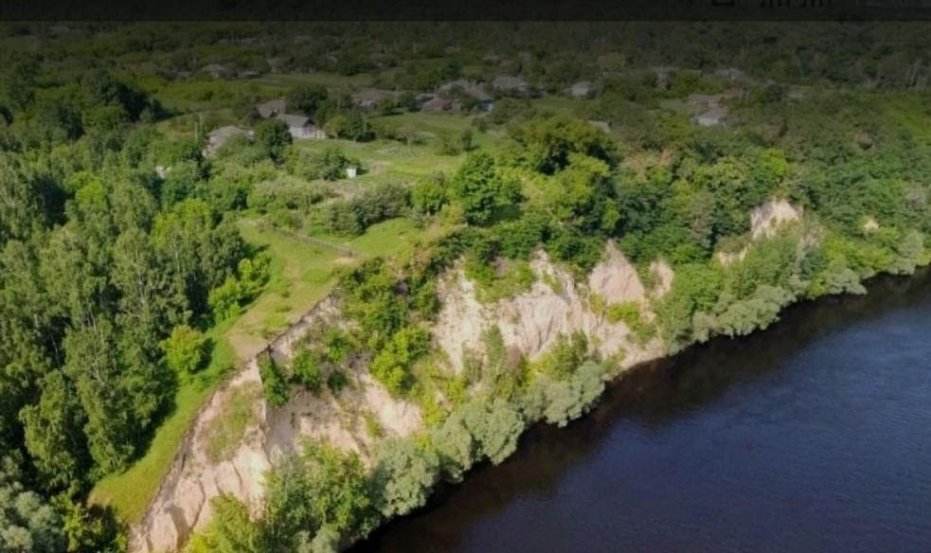

Рис. 3.1.1. Кручі поблизу с. Мурашки Новгород-Сіверської ТГ [створено за допомогою сервісуGoogle Maps]

У точці спостереження № 1 (Додаток Д), поблизу с. Мурашки Новгород-Сіверської територіальної громади (далі – ТГ), р. Десна має однобічну заплаву. Це зумовлено особливостями рельєфу її правого берега, який має різницю висот 9 м порівняно з протилежним, лівим берегом. Ширина меандрового поясу цієї місцевості дещо зменшується, і становить 180-250 м. Річка має тут випрямлене русло, що можна пояснити перехопленням руслом річки давньої прохідної долини водно-льодовикового походження. В умовах випрямленого русла ерозійна діяльність потоку має низьку інтенсивність, відстань між перекатами становить 60-75 м, плесові улоговини тут мають значну глибину. На відстані 1400 м вниз за течією від с. Мурашки в Десну впадає р.Судость. Це сприяє інтенсифікації ерозійних та акумулятивних процесів одночасно, адже разом з надходженням води в потік потрапляє значна кількість алювію. На відрізку русла нижче місця впадіння Судості сформовано групу близько розташованих один до одного перекатів, які розділені плесами. Середня відстань між перекатами становить 100-120 м. За даними геоморфологічних досліджень, швидкість зміщення перекатів на Десні в межах ділянки Новгород-Сіверський – Чернігів в середньому становить 6,6 м [25]. Вони безперервно зміщуються вниз за течією, зберігаючи початкову відстань між собою. Нижче за течією, в місці вигину меандру, на місці боковика внаслідок накопичення наносів сформувався піщаний масив серпоподібної форми, довжиною 22 і, шириною 9 м. Це призвело до звуження русла і, як наслідок, посилення процесів акумуляції на цій ділянці [33].
На відрізку долини річки від с. Мурашки до с. Камінь Новгород-Сіверської ТГ за допомогою аналізу космічних знімків було нараховано 84 озера залишкового походження. Вони мають переважно овально-витягнуту форму, виразність контурів берегової лінії забезпечується їх повноводністю. Більшість озер мають площу в середньому 2-3 тис. м². Серед них є об’єкти значно більших розмірів, площею близько 300 тис. м². Це молоді ділянки річки, відрізані масивами алювію від основного русла, які ще не дійшли стану відмирання та повного відокремлення від основного потоку. Рельєф долини Десни в цій місцевості неоднорідний, перша надзаплавна тераса має крутий уступ. Рельєф заплави річки, розчленованої численними озерами-старицями, ускладнений хаотично розташованими купинами, останцями обтікання та пасмами алювіальних відкладів, сформованих у процесі меандрування річища (рис. 3.1.2) [6, 26].
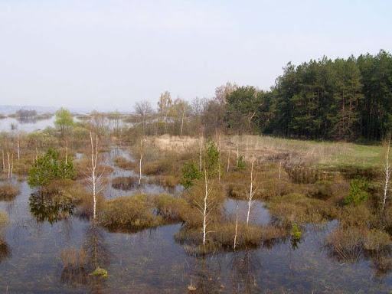

Рис. 3.1.2. Останці, покриті болотною рослинністю (околиці с. Мурашки
Новгород-Сіверської ТГ).

На ділянці річки біля с. Камінь утворилася перекатна ділянка з відносно короткими проміжками між перекатами, що свідчить про переважання процесів акумуляції на даному відрізку русла. Внаслідок цього переміщення продуктів руйнування берега в товщі води стає повільнішим, що створює передумови для подальшого накопичення наносів на звужених відрізках русла. На південний-захід від с. Камінь русло випрямлене, процеси бокової ерозії мають низьку інтенсивність, знаходячись в стані динамічної рівноваги з акумулятивними процесами. Відстань між перекатами становить 180-200 м, їх рельєф ускладнений піщаними хвилями висотою 1-2 см, довжиною 80-130 см. На даному відрізку русло проходить вздовж корінного берега, воно дуже повільно зміщується вправо, паралельно напрямку потоку, розмиваючи корінний берег [27, 37].
На відстані 2,1 км від с. Камінь процес горизонтальної деформації русла посилюється, швидкість течії тут значно вища від швидкості вертикального врізання водотоку. Звивина меандру в цьому місці знаходиться в стані зародження, процес її утворення є адаптованим до зовнішніх умов, таких як літологічний та механічний склад підстильних порід, ступінь заболоченості заплави та ін. На цьому місці спостерігається формування відмілини, утвореної попід лівим берегом внаслідок злиття боковиків. У місці повороту потоку підвищується його розмивна здатність. Це призводить до обвалювання порід, якими складений правий берег. Новоутворені форми рельєфу мають крутий схил (75-85°) висотою 180-200 см. Продукти його руйнування поступово переносяться вниз за течією, акумулюючись на перекатах (рис. 3.1.3). Навесні, під час водопілля, ерозійні процеси суттєво посилилися, що призвело до збільшення кількості надходження решток гірських порід у русло річки [25].
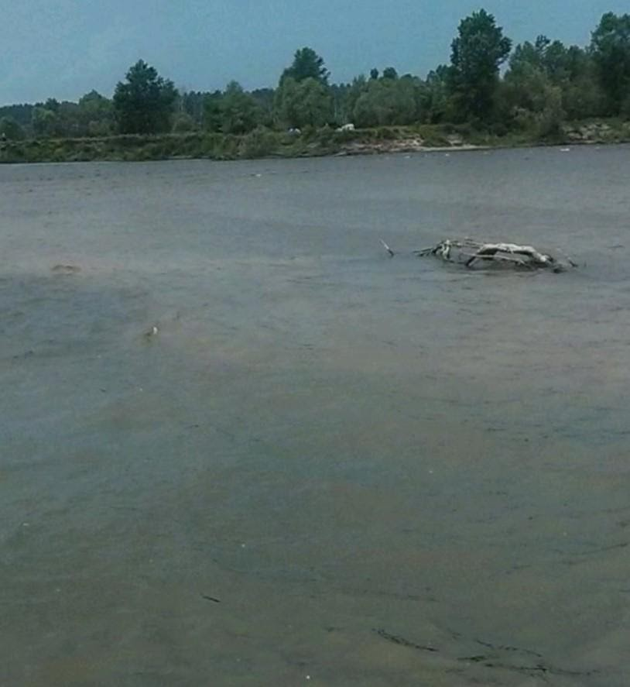

Рис. 3.1.3. Перекатна ділянка на р. Десна (с. Камінь Новгород-Сіверської ТГ).

Рухаючись вниз за течією, можна спостерігати зміну конфігурації долини річки. Заплава поступово набуває ознак односторонньої, її сегменти розчленовані віялоподібними пасмовими утвореннями з довжиною пасм 150-500 м, та шириною 2-6 м. Дані акумулятивні форми рельєфу покриті щільною трав’янистою рослинністю (осока, лепеха, тонконіг), їх висота становить 20-30 см. Більші розміри мають ті масиви пасм, що віддалені від головного русла. Це зумовлено накопиченням органічних решток на їх мікросхилах, які утворюються внаслідок відмирання рослинності. В межах лівого краю верхньої заплави внаслідок відгалуження русла утворилася мережа озер залишкового походження, які в період водопілля з’єднуються між собою, формуючи потік довжиною 10-11 км (Додаток Б).
У точці спостереження № 2, яка знаходиться біля с. Пушкарі Новгород-Сіверської ТГ, морфометричні характеристики долини річки Десна, порівняно з точкою спостереження №1, майже не змінюються. Формування однобічної останцево-гривистої заплави можна пояснити повільним врізанням русла в більш щільні, порівняно з ділянкою нижче за течією, породи крейдової системи, якими складений правий берег річки (Додаток В). Найбільш поширеними формами рельєфу в її межах є останці, складені піщано-мулистими наносами, та старичні улоговини. Перші мають овальну або серпоподібну форму, їх висота не перевищує 0,5 м, схили покриті трав’янисто-болотною рослинністю. Озерні улоговини також мають переважно округлу або серпоподібну форму, та відносно невеликі розміри – їх площа не перевищує 1000 м кв. Берегові контури стариць доволі чіткі, що свідчить про їх значну глибину, попри наявність процесу заболочування заплави [22, 33].
Подібна конфігурація долини річки вцілому та її морфологічних одиниць характерна для ділянки нижче за течією, до с. Рогівка Новгород-Сіверської ТГ. Головною відмінністю, яка виокремлює цю місцевість, є порівняно низька інтенсивність процесів бокової ерозії. Береги на даному відрізку є пологими, рослинний покрив, представлений верболозом, вільхою, осокою та різнотрав’ям, сприяє укріпленню їх схилів. Найбільш поширеними формами рельєфу у їх межах є задерновані ерозійні улоговини округлої форми, діаметр яких коливається у діапазоні від 1-го до 3-х м, а глибина – від 35 до 60 см.
У точці спостереження № 3, на південно-східній околиці с. Лісконоги Новгород-Сіверської ТГ, заплава річки набуває рис озерно-старичної (Додаток В), її меандровий пояс значно розширюється, відстань між бровками схилів перших надзаплавних терас становить 2820 м. Озера залишкового походження мають переважно серпоподібну форму, площа найбільшого з них становить 294 тис. м², хоча середні розміри озер не перевищують показника 70 тис. м². Флювіальна морфоскульптура заплави також представлена пасмами, складеними піщано-мулистими відкладами, та залишковими улоговинами, які утворилися на місці круч – глибоких ділянок дна старого русла (рис. 3.1.4), [5].
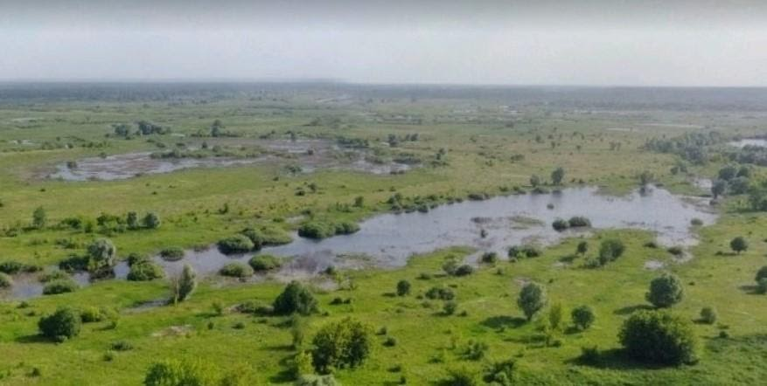

Рис. 3.1.4. Заплава р. Десна (с. Лісконоги Новгород-Сіверської ТГ)
[створено за допомогою сервісу Google Maps].

Пасма продовгуватої форми мають розміри 10-25 м у довжину, їх ширина коливається від 1 до 2,5 м. Дані форми рельєфу покриті лучно-болотною рослинністю, їх висота не перевищує 40 см. Улоговини, які під час повені затоплюються водою, мають переважно овальну форму. Часто вони є заболоченими, а їх площа не перевищує 25 м². Подекуди зустрічаються поодинокі останці різноманітних форм рельєфу, складені більш стійкими до розмиву гірськими породами (рис. 3.1.5). Розташовані вони переважно біля лівого краю заплави. Висота найбільшого з них становить 87 см, ширина та довжина – 104 та 236 см відповідно. Розміри решти подібних форм рельєфу вимірюються десятками сантиметрів, через значну задернованість часто неможливо точно ідентифікувати їх генетичну належність.
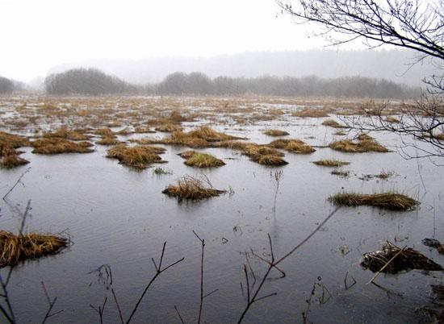

Рис. 3.1.5. Останці на заболоченій заплаві р. Десна ( с. Лісконоги Новгород-
Сіверської ТГ)

На відстані 2,3 км від с. Леньків Новгород-Сіверської ТГ, на 5,5 км нижче за течією від попередньої точки спостереження, наявний процес біфуркації русла Десни, зумовлений перехопленням та заповненням уже відмерлого русла, залишеного внаслідок меандрування потоку (Додаток Г). Роздвоєння водотоку в цьому місці призвело до зменшення його водності, що вплинуло на перебіг ерозійно-акумулятивних процесів у його межах. Заплава тут має всі ознаки озерно-старичної. Близько 20% її площі зайнято озерами залишкового походження, найбільші з них – озера Федоренкове та Іллюшине. Звивистість русла на відрізку долини від с.Лісконоги до м. Новгород-Сіверський має коефіцієнт 1,6, що свідчить про незавершеність процесу меандрування в її межах. Лівий берег Десни в цьому місці пологий, часто ускладнений акумулятивними формами рельєфу. Тут мають значне поширення піщані пасма, які утворилися внаслідок насування боковиків на прибережну відмілину. Їх круті схили (40-45°) звернені в бік заплави, пологі ж (5-10°) – у бік потоку. Дані форми рельєфу мають довжину 80-500 м, ширину та висоту не більше 2 м. Подібна конфігурація пасм створює передумови для формування сегментно-гривистої заплави на цій ділянці долини у майбутньому (рис.3.1.6), [25].
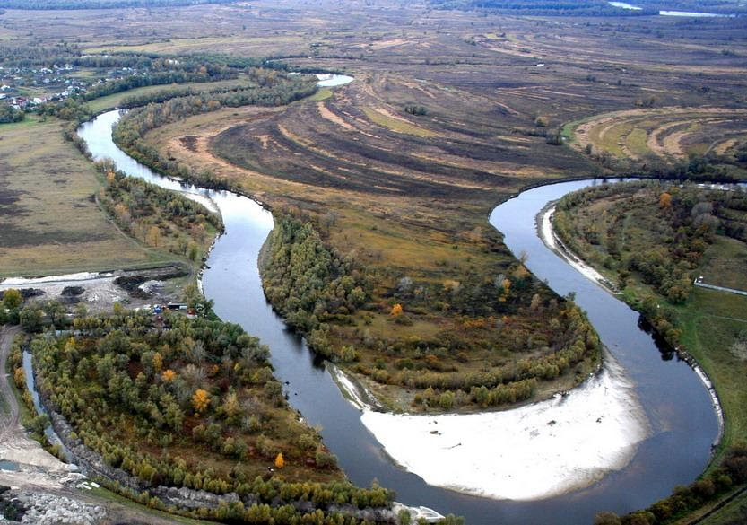

Рис. 3.1.6. Піщано-мулисті гряди заплави р.Десна (с. Лісконоги Новгород-
Сіверської ТГ) [створено за допомогою сервісуGoogle Maps].

У точці спостереження № 4, розташованій на південно-східній околиці м. Новгород-Сіверський, в межах лівого краю високої заплави Десни протікає р. Вить, яка у генетико-морфологічному плані є відгалуженням русла Десни, що сформувалося, ймовірно, у пізньому плейстоцені. Проміжок між двома водотоками зайнятий сегментно-гривистою заплавою з переважанням пасмового рельєфу. Майже повсюдно ці форми рельєфу покриті болотною рослинністю, їх довжина подекуди сягає 1400 м, ширина ж не перевищує 10 м. Висота пасм становить 40-60 см. Навесні, під час повені, проміжки між пасмами затоплюються водою. Проаналізувавши дані карти геологічної будови цієї місцевості, можна зробити висновок про стабілізацію ширини поясу меандрування. Потужні масиви гірських порід, в які врізаються обидва водотоки, складені переважно більш стійкими до розмиву, порівняно з пісками на ділянці русла нижче, породами крейдової системи – вапняками та пісковиками, які залягають на відрогах Воронезького кристалічного масиву. Цьому також сприяють значні перепади висот між поясом меандрування та першими надзаплавними терасами долини. Останні мають високі круті схили (60-80°), різниця висот між бровкою правобережної надзаплавної тераси та підніжжям її схилу становить в середньому 5-6 м, а подекуди й значно більше – 30-35 м. Перевищення бровки схилу першої надзаплавної тераси над верхньою точкою високої заплави становить в середньому 1,5-2 м, [1, 24].
На ділянці річки Десна біля с. Комань Новгород-Сіверської ТГ русло випрямлене, заплава має ширину 1400-1500 м, що свідчить про досягнення динамічної рівноваги між процесами ерозії та акумуляції в межах потоку. На відрізку русла річки від с. Комань до с. Чулатів Новгород-Сіверської ТГ, довжина якого становить 1385 м, було нараховано лише 11 перекатів. Їх боковики відрізняються незначною потужністю наносів. Відмілини, які оточують боковики, в період межені слугують бар’єром для алювію, який переноситься потоком. Заплава тут має плоский рельєф. На окремих її сегментах чітко виражені наслідки меандрування потоку у вигляді віялоподібних масивів пасм, покритих лучною рослинністю, з висотою в декілька дециметрів, та завдовжки 20-37 м. На даному відрізку було нараховано 3 озера залишкового походження, найбільше з них має площу близько 6000 м кв. Озера мають доволі чіткі берегові контури. Це зумовлено майже повною відсутністю процесів заболочування на цій ділянці внаслідок переважання піщаних фракцій у складі порід, які формують підстильну поверхню заплави [3].
У точці спостереження № 5, на відстані 400 м вниз за течією від Пирогівського моста, утворився острів, складений піщаними відкладами (рис.3.1.7). Його формуванню сприяла висока інтенсивність розмивання правого берега водотоку на кількадесят метрів вище за течією. В умовах незавершеного меандрування вихрові горизонтальні потоки води переміщували наноси не до протилежного берега потоку, що є характерним для даного типу руслових процесів, а «залишали» їх на перекаті. Острів має продовгувату форму, його ширина становить 54 м, довжина – 177 м. В період водопілля він зазнає розмивання, про що свідчить конфігурація його берегів [8, 31].
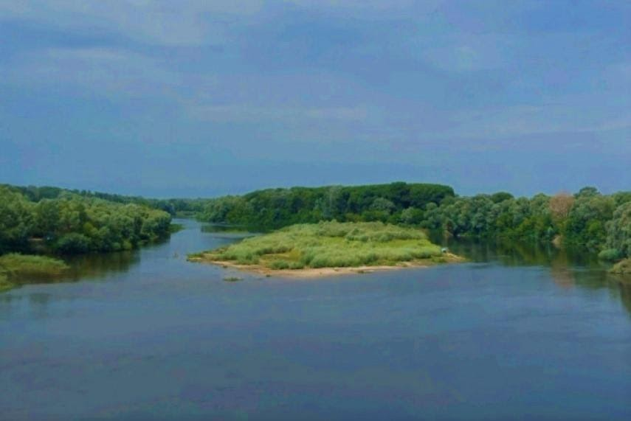

Рис. 3.1.7. Піщаний острів біля с. Пирогівка, Новгород-Сіверської ТГ.

Біля с. Дігтярівка Новгород-Сіверської ТГ лівий берег водотоку має висоту 15-20 м, що сприяє розвитку гравітаційної морфоскульптури на його схилах. Опосередкований вплив на формування осипів, обвалів та зсувів у цьому місці чинить ерозійна здатність водотоку. Врізаючись в корінний берег, вода вимиває гірські породи, що призводить до утворення вищевказаних форм рельєфу. Великі об’єми продуктів руйнування берега, потрапляючи у потік, знижують транспортувальну здатність потоку, на подібних ділянках русла, як правило, переважають процеси акумуляції наносів. На перекатах, ширина яких сягає 80 м, сформувалися пасма наносів, які постійно рухаються вниз за течією.
Від с. Дігтярівка до с. Кудлаївка долина річки Десна перетинає широку низинну ділянку. Відстань між бровками перших надзаплавних терас становить тут 9-9,5 км. В межах меандрового поясу нами було нараховано 7 великих озер-стариць овальної або серпоподібної форми, площа найбільшого з них не перевищує 10 тис. м². На цій ділянці можна спостерігати роздвоєння головного русла, зумовлене виходом річки з берегів в період водопілля. Допоміжне русло є повноводним лише навесні. Це можна пояснити заболоченістю заплави, яка зумовлює затримку вод поверхневого стоку на шляху до русла. Найбільш поширеними формами рельєфу у межах цієї точки спостереження є пасма піщано-мулистих наносів, форма яких повторює конфігурацію русла під час меандрування. Масиви пасм віялоподібної форми, як правило, замкнені дугою стариці. Довжина цих утворень сягає 200 м, ширина ж не перевищує 3-4 м. Висота пасм коливається від 20 до 45 см, їх пологі схили крутизною 10-12° звернені у бік головного русла [25].
У точці спостереження № 6, яка знаходиться на відстані 1,35 км від с. Придеснянське Коропської ТГ, в місці вигину русла, попід правим берегом водотоку утворилася низка ерозійно-гравітаційних форм рельєфу, які за деякими морфологічними характеристиками нагадують кручі. Висота їх схилів коливається у межах 2,5-4 м. Крутизна схилів становить 50-85°, вона поступово збільшується вгору по схилу, задернованість якого значною мірою перешкоджає розвитку денудаційних процесів у його межах. Поява цих форм рельєфу була спричинена руйнівною діяльністю водотоку в зоні ерозії на початку вигину меандру, де показник витрат води досягає свого максимуму. Звивистість відрізку русла в межах сіл Придеснянське - Сохачі (Коропська ТГ) порівняно невисока, її коефіцієнт становить 1,83. Ширина меандрового поясу коливається в межах 600-1000 м, звивини русла мають тут переважно сегментну форму (Додаток А). У межах південної околиці с. Оболоння Коропської ТГ спостерігається біфуркація русла Десни, спричинена повторним приєднанням повноводної стариці до головного потоку. В місці роздвоєння русла утворився острів серцеподібної форми, який у минулому був відмілиною, акумулятивні процеси в межах якої спричинили формування більш потужного масиву відкладів. Острів має довжину 107 м, відстань між його найвіддаленішими точками у поперечнику становить 76 м (рис.3.1.8). Зважаючи на мілководність ділянки русла, в межах якої він розташований, та на наявність трав’янистої рослинності в її межах, можна спрогнозувати збільшення площі цього острова у майбутньому внаслідок накопичення алювію на його берегах.
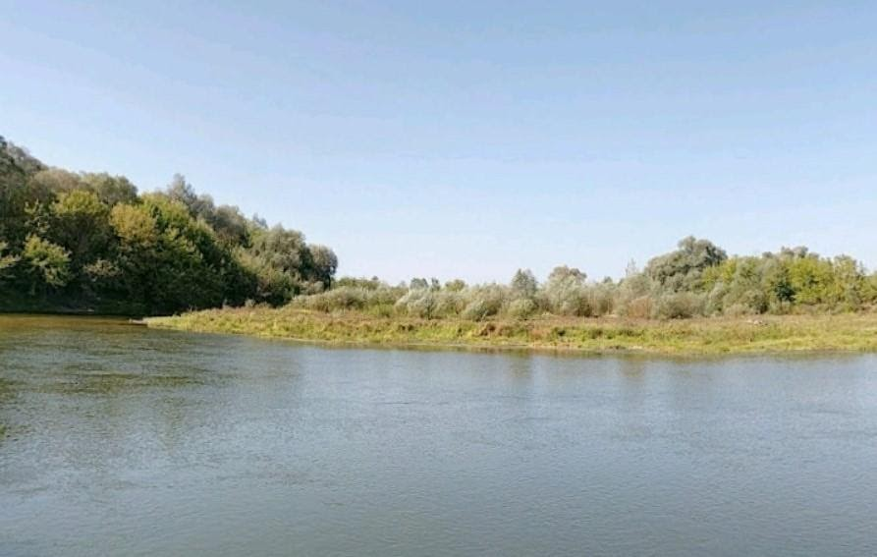

Рис. 3.1.8. Острів на р. Десна (с. Оболоння Коропської ТГ).

На відстані 125 м вниз за течією від дослідженого острова русло круто повертає на південь, утворюючи вигин конічної форми. Внаслідок ерозійної діяльності потоку на увігнутому березі річки сформувався каскад відслонень супіщаних та суглинкових давньоалювіальних відкладів (рис. 3.1.9). Висота берега в цьому місці становить 145-160 см. Поверхня мікротерас покрита дерном, перевищення між бровками схилів становить 40-45 см, а їх крутість – 65-70°.
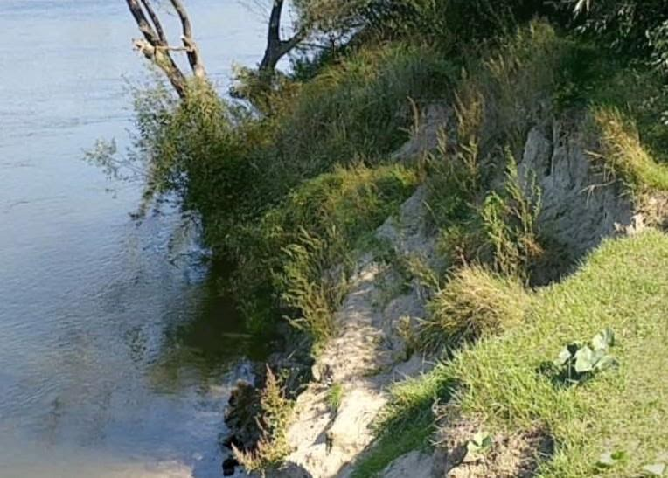

Рис. 3.1.9. Відслонення берега біля с. Оболоння Коропської ТГ.
У точці спостереження № 7, в межах ділянки долини річки Десна між селами Конятин та Змітнів Коропської ТГ звивистість русла має коефіцієнт 1,81, його прямолінійні відрізки змінюються закрутами омеговидної та синусоїдальної форми. Для прямих ділянок русла характерною є наявність процесу майже рівномірного розмивання обох берегів, хоча правий берег зазнає більш значного ерозійного впливу. Крутість його схилів становить 35-45°, наявні процеси обвалювання порід. Рельє схилу ускладнений наявністю крупних суглинкових валунів (рис. 3.1.10). Дерупцій, накопичуючись на мілководді, згодом переміщується вниз за течією, частково осідаючи на перекатах у вигляді пасм та рифелів зигзагоподібної форми, висота яких становить 3-4 сантиметри [33].
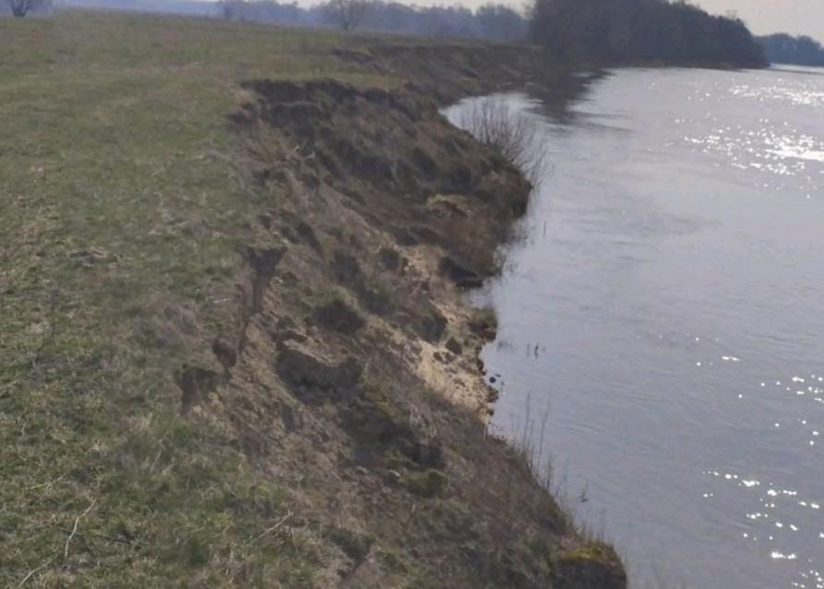

Рис. 3.1.10. Обвал берега (південна околиця с. Змітнів Коропської ТГ).

На відстані 1,5 км нижче за течією від вищеописаних форм рельєфу знаходиться велика ерозійна улоговина, утворена внаслідок взаємодії руйнівної сили потоку та струминного змиву тимчасових водотоків, які виникають після сильних дощів. Зважаючи на конфігурацію окремих морфологічних елементів цієї мезоформи (крутизна схилу 45-50°, наявність вимоїни, чітко спрямованої в бік русла), можна стверджувати про значний вплив тимчасових водотоків на формування берегової лінії р. Десни на цій ділянці. Кліф, який виступає над крутим берегом на 20-25 см, складений верхнім шаром лучних ґрунтів, задернованість якого зумовлює його відносну стійкість до розмиву. За умови подальшої денудації берега в цьому місці можливе утворення зсуву (рис. 3.1.11). Це може призвести до катастрофічних наслідків, адже поряд розташовані житлові будинки.
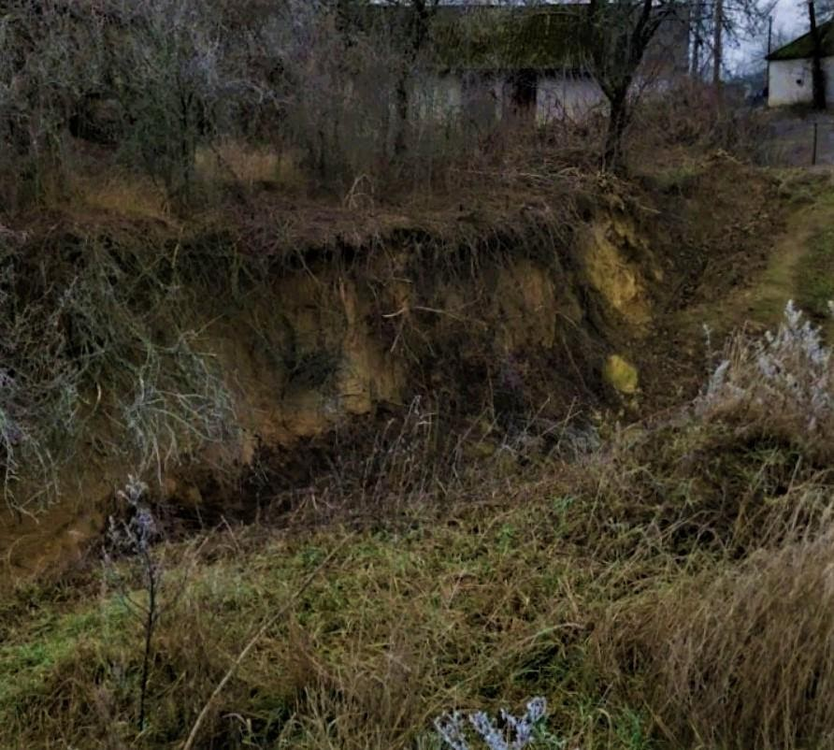

Рис. 3.1.11. Ерозійна борозна на березі р. Десна (с. Змітнів Коропської ТГ).

3.2. Руслові процеси та руслові форми рельєфу долини р. Десна у Чернігівському районі
У точці спостереження № 8, на ділянці долини річки в межах с. Новоселівка Киселівської ТГ, формується масив піщаних та супіщаних наносів (рис. 3.2.1). Цьому сприяє конфігурація вигину меандру. Він тут виступає в якості бар’єру, що затримує наноси, які рухаються в товщі водного потоку вниз за течією. У цьому місці існує також ймовірність утворення піщаної коси. На прибережній частині дна русла намічається формування бару, яке зумовлене накопиченням продуктів ерозійної діяльності потоку. Вниз за течією, на відстані 2 км, у межах низької заплави (затоплюється під час повені протягом останніх двох десятиліть), шийка меандру сильно звужена. За умови підвищення рівня води на 30-40 см від середньорічного показника існує ймовірність формування нового русла і, як наслідок, утворення озера-стариці [30, 32].
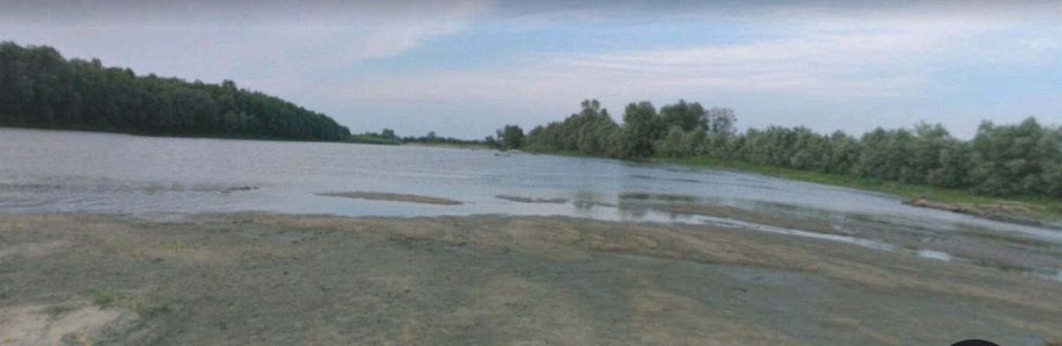

Рис 3.2.1. Масив наносів біля лівого берега Десни (с.Новоселівка
Киселівської ТГ)

На відстані 300 м нижче за течією, біля лівого берега річки, знаходиться острів овальної форми довжиною 37 м та шириною 21 м, утворений внаслідок акумулятивної діяльності водотоку. 12-15 років тому це була піщана відмілина, яка з часом перетворилася у досить потужний масив відкладів, подекуди покритий чагарниковою та трав’янистою рослинністю (рис. 3.2.2). Це призвело до біфуркації русла. Оминаючи перешкоду, водний потік, під дією кінетичної енергії руху води, утворив нехарактерну форму ерозійного рельєфу біля лівого берега, адже відомо, що завдяки впливу сили Коріоліса у північній півкулі значного розмивання зазнають саме праві береги річок [29, 33].
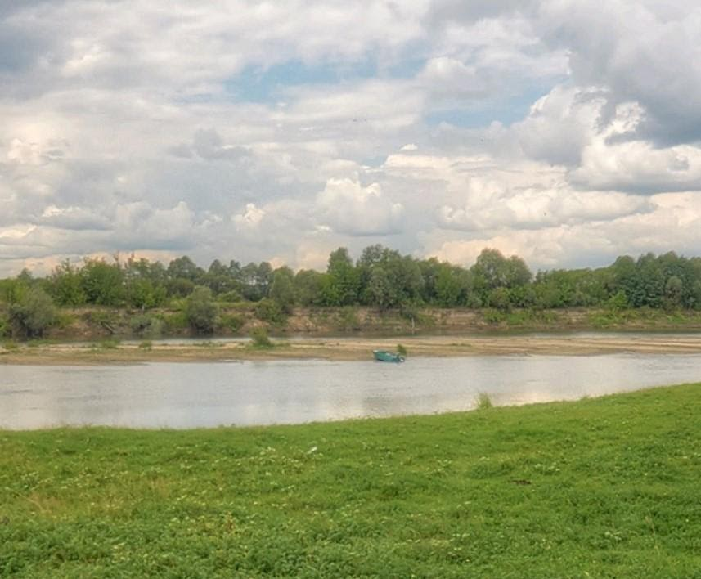
Рис. 3.2.2. Піщана коса біля с. Новоселівка Киселівської ТГ.
У межах долини річки Десна на південно-східній околиці м. Чернігів, на відстані 60 м нижче за течією від міського пляжу, на русловій відмілині формується акумулятивна форма рельєфу, яка за деякими морфометричними характеристиками нагадує піщану косу (рис. 3.2.3). Безпосередньою причиною її формування є розширення площі пляжу вище за течією і, як наслідок цього, збільшення обсягу надходження ерозійного матеріалу у товщу води. Це призвело до накопичення дрібноуламкового матеріалу на перекаті річки та утворення вищевказаної форми рельєфу.
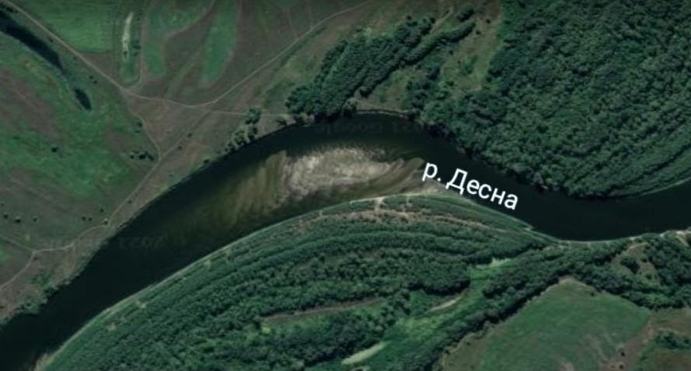

Рис. 3.2.3. Відмілина на р. Десна, східна околиця м. Чернігів
(Масштаб 1:5000) [створено за допомогою сервісу Google Maps].

На південній околиці м. Чернігів річка Десна має відносно пряме русло. Залишкові заплавні протоки, що утворилися в процесі меандрування, знаходяться тут на відстані 60-80 м одна від одної, через зниження рівня води внаслідок змін клімату їх водність зменшується і, відповідно, зменшується інтенсивність ерозійних процесів в їх межах. Для більшості заплавних проток даної ділянки долини річки характерні процеси, які свідчать про їх відмирання: зниження водності, заболочення, накопичення товщ мулистих та органічних відкладів, втрата чіткості берегових контурів.
На відстані 720 метрів від турбази «Хімік», вниз за течією, правий берег річки зазнає інтенсивного розмивання, внаслідок цього утворилися такі форми рельєфу, як мікроулоговини, які на 40-120 см вдаються в берег; кліфи та улоговини середнім розміром 10 см та 75см відповідно (рис.3.2.4). Опосередкованою причиною цього є антропогенна діяльність - мешканці навколишніх сіл добувають пісок в межах високої заплави, що призводить до формування численних заглиблень різного розміру і, як наслідок, до порушення стійкості берега водотоку.
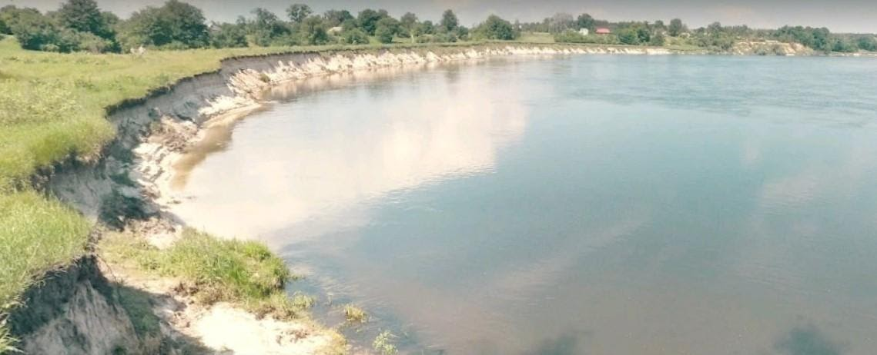

Рис. 3.2.4. Рельєф берега р. Десна (південна околиця м. Чернігів).

Нижче за течією, на відстані близько 50 м, русло водотоку розділене на два рукави. Це зумовлене виходом води з берегів у періоди високої водності та розмивом підстильної поверхні водотоком. Подібна конфігурація конкуруючих рукавів русла є наслідком незавершеного меандрування. Аналіз результатів польових досліджень, дає підстави стверджувати, що піщаний острів, утворений між ними, повільно рухається за течією, що є характерним для багаторукавного русла. Він має продовгувату форму, його довжина становить 18 м, ширина – 7 м [3, 25, 32].
Дещо південніше, біля с. Количівка Іванівської ТГ, процес меандрування посилюється. На даному відрізку долина річки пролягає плоскою рівниною. Давньоалювіальні супіщані відклади цієї місцевості краще піддаються руйнівному впливу води, внаслідок чого горизонтальні зміщення відбуваються інтенсивніше. На ділянці долини від с. Количівка до с. Друцьке Іванівської ТГ спостерігається розширення заплави до 2,2 км. На цьому відрізку долини заплава являє собою низовину, ускладнену флювіальною та біогенною морфоскульптурою. Серед форм рельєфу найбільш поширеними є мікропасма, їх розміри становлять 5-7 м у довжину та 30-40 см у ширину. Значного поширення також набули залишкові улоговини, які часто є заболоченими. Їх середні розміри коливаються від 50 до 200 см в діаметрі. Внаслідок інтенсивного меандрування на цьому відрізку заплави сформувалося багато озер залишкового походження (стариць). На основі аналізу космічних знімків нами було виявлено 24 озера-стариці. Перехід заплави у надзаплавну терасу тут малопомітний, бровка схилу має незначне перевищення над оточуючою місцевістю [10, 17, 18].
Південніше, на західній околиці села Ладинка Іванівської ТГ, ширина заплави становить 2,3-2,5 км, що є сприятливим чинником для вільного меандрування потоку, адже подібні особливості рельєфу майже виключають ймовірність появи природних перешкод для горизонтальних деформацій русла [25]. Ділянка долини з подібними морфометричними характеристиками простягається до с. Соколівка Гончарівської ТГ.
У точці спостереження № 9, розташованій на західній околиці с. Надинівка Кіптівської ТГ, біля лівого берега річки сформувався масив відкладів округлої форми площею близько 40 м², який є бар’єром для головного потоку. Це спричинило відгалуження рукава річки і, як наслідок, зменшення водності та транспортуючої здатності головного потоку. Під час межені (восени та взимку) в цьому місці можна спостерігати результат діяльності підводних струменів потоку у вигляді масиву піщаних відкладів, які накопичуються біля вигнутого лівого берега (рис. 3.2.5) [4, 28].
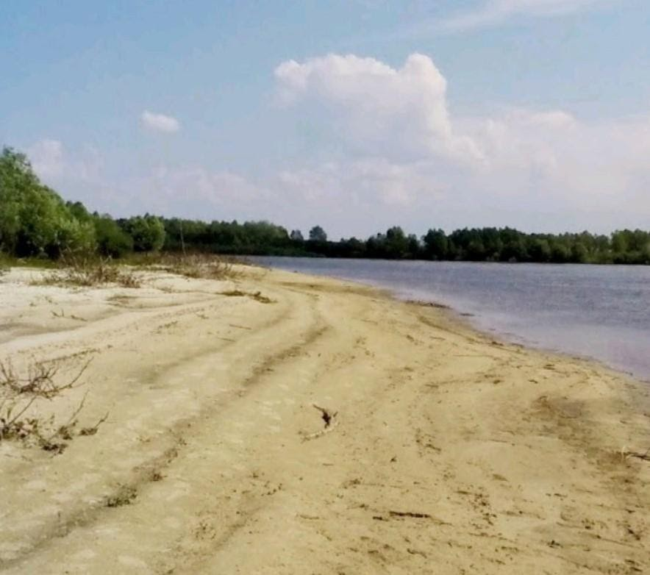

Рис. 3.2.5. Масив піщаних відкладів на лівому березі р. Десна
(с. Надинівка Кіптівської ТГ).

На відстані 120 м вниз за течією нами зафіксовано обвал на правому березі, який утворився внаслідок розмиву порід під час повені. Він являє собою заглиблення з крутим прямовисним уступом, та кліфом, який нависає над берегом (рис. 3.2.6). Внаслідок цього, на перекаті нижче за течією відбувається накопичення дрібноуламкового матеріалу, який транспортується придонною течією. Біля лівого берега, дещо нижче за течією, спостерігається розвиток водної рослинності. Це зумовлене низькою швидкістю руху води на мілководді. Рослинність затримує часточки наносів, внаслідок акумуляції яких формується прибережна відмілина.
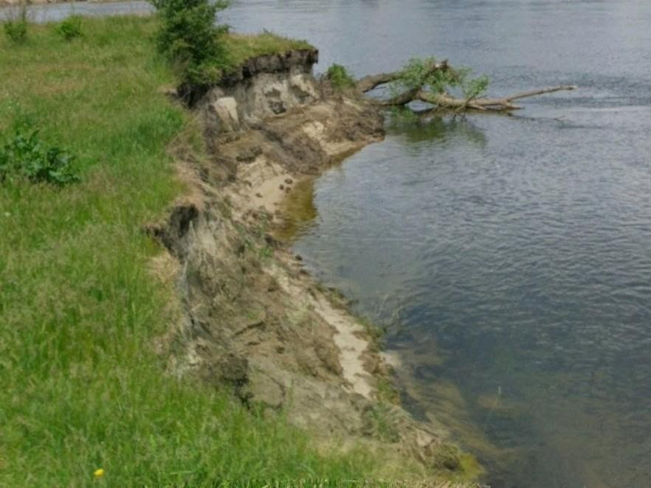
Рис. 3.2.6. Берег р. Десна з чітко вираженим кліфом ( околиця с. НадинівкаКіптівської ТГ).

Правий берег Десни біля села Копачів, Кіптівської ТГ, покритий щільною рослинністю, переважно вербою та вільхою. Цим можна пояснити відносно низьку інтенсивність протікання ерозійних процесів у цьому місці. Річка тече тут майже прямо, що не характерно для місцевості нижче за течією. На кількасот метрів вище за течією ширина шийки меандру становить 265 метрів, поверхня суходолу підіймається над водою на рівні 40 – 60 см. У цьому місці існує висока ймовірність утворення нового русла внаслідок її прориву під час повені [6].
На ділянці долини річки Десна між селами Шестовиця та Надинівка (Кіптівської ТГ) верхня заплава має пасмовий рельєф. Це зумовлено активністю руслових процесів, зокрема меандрування. Значне підвищення рівня води під час повеней спричинило формування смуг, складених піщано-мулистими відкладами висотою від кількох см до кількох дм, довжиною 5-6 м. Досить часто дані форми рельєфу перекриваються потужними шарами мулу, який осідав після високих повеней. Рослинний покрив, представлений осоками, лепехою та очеретом, теж інколи заважає чітко визначити та описати особливості морфоскульптури цієї місцевості. Найбільш поширеними формами флювіального рельєфу на даному відрізку долини річки є пасма, купини, притерасні улоговини, кручі та піщані коси. Для розташування пасм характерна віялоподібна конфігурація, їх розміри не перевищують значень, характерних для форм рельєфу, описаних вище. Кручі, утворені внаслідок ерозійної діяльності водотоку, являють собою урвисті береги з кліфами, які виступають над урізом води на 10-15 см (рис. 3.2.7), [5].
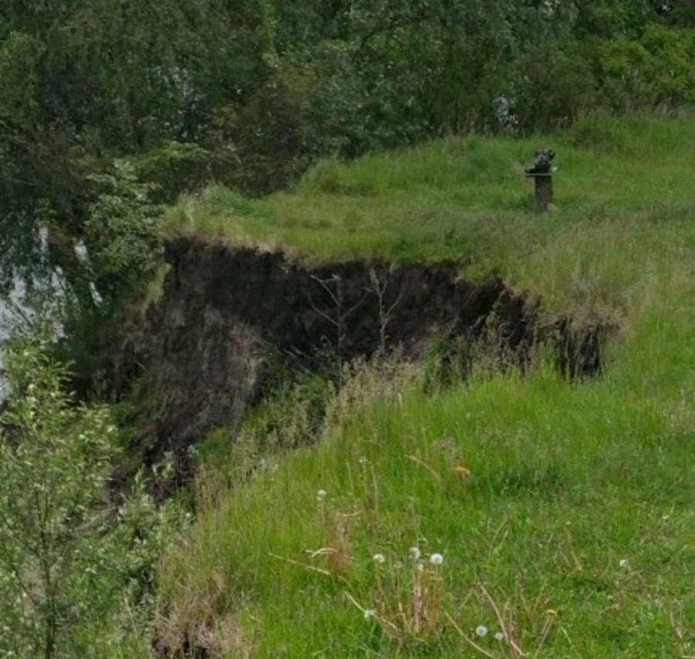

Рис. 3.2.7. Урвистий берег Десни біля с. Надинівка Кіптівської ТГ.

Нижче за течією, біля с. Максим, конфігурація долини річки дещо змінюється. Заплава річки суттєво звужується праворуч від берега, її ширина становить 500-600 м. Перша надзаплавна тераса має порівняно крутий ухил (6-8°), що не характерно для рельєфу вище за течією. Це зумовлено заляганням більш стійких до розмиву гірських порід на цій ділянці долини.
Слід зазначити, що при наближенні до гирла річки інтенсивність процесів врізання знижується, поздовжній профіль річки стає більш пологим (похил - 34 см/км). Це можна пояснити майже повною відсутністю приток у нижній течії і, як наслідок, зменшенням об’єму надходження води до потоку, що знижує інтенсивність руслових процесів, зокрема вертикального врізання русла [22, 35].
На східній околиці с. Соколівка, яке належить до Гончарівської ТГ, річка має озерно-старичний тип заплави. Близько 10% її площі зайнято озерами залишкового походження (старицями). Для правого берега на даному відрізку русла характерним є поширення таких форм рельєфу, як берегові кручі, ерозійні вимоїни та обвали. Останні періодично виникають в межах вершини дуги меандру, де розмивна здатність потоку досягає свого максимуму. Накопичення продуктів денудації в межах правого берега часто призводить до формування тимчасових відмілин, які з часом розмиваються потоком. Висота круч, утворених внаслідок обвалювання порід, сягає 3 м, а крутість їх схилів – 70-90°. Ерозійні уступи являють собою заглиблення в породах розміром 15-17 см. «Наповзаючи» один на одного, вони утворюють мікрокаскади, за розмірами яких можна відслідковувати зміну рівня води протягом року (рис. 3.2.8). Ці утворення мають незначну протяжність, досить часто вони нівелюються впливом локальних умов – характером рослинного покриву, складу гірських порід, тощо [27, 30].
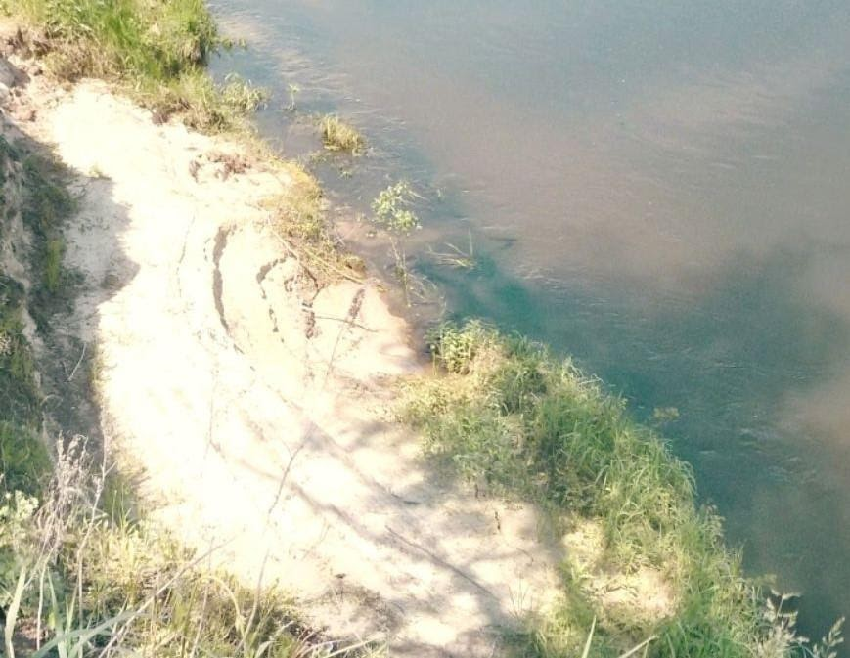

Рис. 3.2.8. Каскад, утворений на правому березі р. Десна біля с. Соколівка.

На відстані 1,5 км нижче за течією від вищеописаних форм рельєфу знаходиться ерозійна улоговина, утворена внаслідок взаємодії руйнівної сили водотоку та струминного змиву тимчасових водотоків, які виникають після сильних дощів (рис. 3.2.9). Зважаючи на характеристики окремих морфологічних елементів цієї мікроформи (крутизна схилу 75-50°, наявність вимоїни, чітко спрямованої в бік русла), можна стверджувати про значний вплив тимчасових водотоків на формування берегової лінії р. Десни на цій ділянці. Кліф, який виступає над крутимим берегом на 10-12 см, складений верхнім шаром лучних ґрунтів, задернованість якого зумовлює його відносну стійкість до розмиву. За умови подальшої денудації берега в цьому місці можливе утворення обвалу [6].
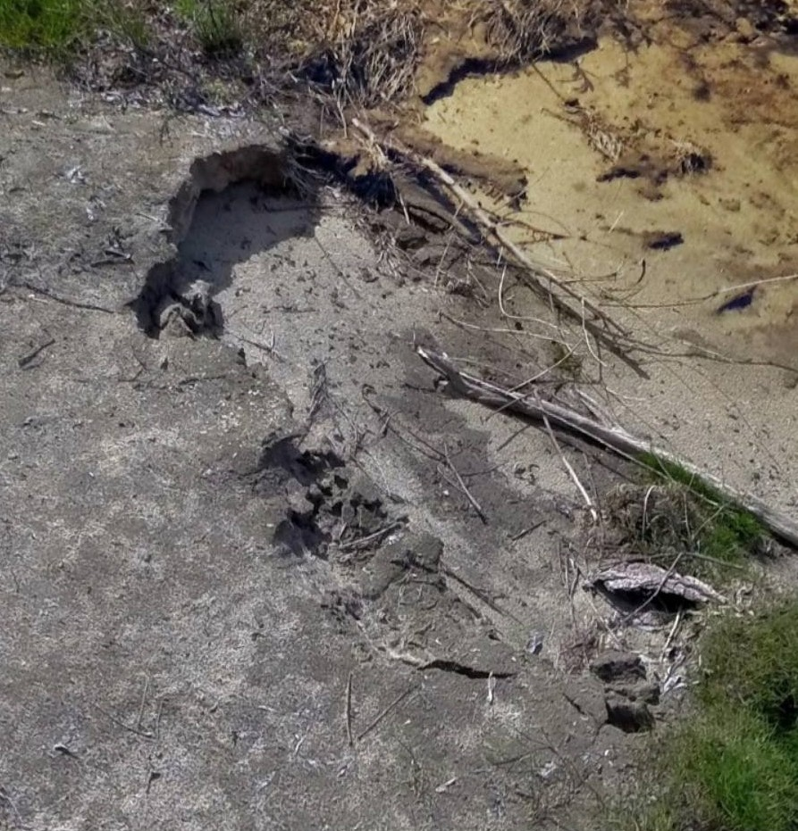

Рис. 3.2.9. Ерозійна улоговина на березі р. Десна (околиця с. Соколівка
Гончарівської ТГ).

На відстані 68 м від описаних вище форм рельєфу, попід лівим берегом водотоку, на місці злиття боковиків сформувався піщаний острів продовгуватої форми довжиною 269 м, відстань між найвіддаленішими точками в поперечнику сягає тут 55 м. Острів покритий вербою, очеретом та осокою. Зі сходу його огинає відгалуження русла, яке в період водопілля з’єднується з головним потоком. У меженний період острів з’єднується з лівим берегом річки піщаною відмілиною, яка має ширину близько 300 м, формуючи томболо. Рельєф цієї відмілини ускладнений піщаними пасмами та хвилями висотою не більше 10-15 см, які розташовані паралельно потоку. Круті схили піщаних пасм спрямовані в бік лівого берега, що свідчить про турбулентність руху води в потоці. Ширина заплави на цій ділянці становить 5,6 км, її поступове розширення до 8 км біля с. Самойлівка Остерської ТГ зумовлене прорізанням долиною річки структурної западини. Рельєф заплави ускладнений флювіальною, гравітаційною та біогенною морфоскульптурою. Найбільш поширеними формами руслового рельєфу тут є пасма та міжпасмові зниження. Середня довжина пасм становить 60-80 м, а їх ширина не перевищує 2 м. Заболоченість місцевості та щільність рослинного покриву майже унеможливлюють більш детальний їх опис.
Основними формами біогенного рельєфу у цьому місці річкової долини є купини округлої форми, утворені внаслідок накопичення органічних відкладів на додатніх мікроформах рельєфу. Їх висота не перевищує 30-45 см. Гравітаційні утворення представлені осипами та обвалами, які виникли внаслідок взаємодії ерозійної діяльності потоку та сили земного тяжіння. Внаслідок обвалу порід на ділянці річки на 3 км нижче за течією від с. Соколівка утворилась улоговина, яка вдається в берег на 40-55 см. Можна спостерігати її поступове нівелювання внаслідок впливу поверхневого стоку - дрібноуламковий матеріал, який надходить з берега, заповнює улоговину, формуючи схил берега крутістю 55-65°. Продукти руйнування берега, які накопичуються на відмілині, поступово розмиваються потоком [1, 30, 35].
На точці спостереження № 10, в межах долини річки біля с. Морівськ Остерської ТГ заплава має однобічний характер. Її ширина становить 5900 - 6200 м. Рельєф заплави представлений широкою рівниною, розчленованою пасмами наносів висотою не більше 20-50 см, з довжиною та шириною в середньому 30-45 та 1-3 м відповідно. Сегменти пасм часто розділені між собою старицями параболічної або омеговидної форми. Озер-стариць на ділянці долини між с. Самойлівка та с. Морівськ налічується 22, більшість з них внаслідок заболочування втратили чіткість берегових обрисів, вони являють собою міжпасмові зниження, заповнені водою. Площа водного дзеркала найбільшого з них становить близько 7 тис. м². Русло має вигини меандрів омегоподібної форми, коефіцієнт звивистості сягає показника 1,94. На досліджуваному відрізку русла річки нами було виявлено 5 перекатних ділянок, відокремлених між собою плесами. На відстані 1700 м вгору за течією від с. Морівськ утворилася перекатна ділянка з потужною відмілиною, що сформувалася на місці боковика. Накопичення відкладів внаслідок діяльності циркуляційних течій всередині потоку зумовлює виникнення піщаних кос на передньому та задньому краях відмілини. За умов позитивної динаміки накопичення наносів в межах даних форм рельєфу може утворитися масив відкладів, що, в свою чергу, призведе до роздвоєння потоку (Додаток Г). На східній околиці с. Морівськ внаслідок акумулятивної діяльності водотоку утворився острів, довжиною 287 м та шириною 51 м. Від лівого берега острів відділений піщаною косою, яка в період водопілля затоплюється водою.
На відстані 1060 м від вищеописаного місця, вниз за течією, по правому берегу водотоку, на місці боковикової відмілини утворився острів ромбоподібної форми довжиною 532 м. Ширина острова становить 118 м, його південний сектор звужується у південно-західному напрямку. Дане акумулятивне утворення є перешкодою на шляху потоку, внаслідок цього на ділянці русла нижче за течією, біля увігнутого правого берега в період високої води часто виникають коловороти, що призводить до активізації ерозійних процесів в його межах. У напрямку вниз за течією русло різко звужується, його ширина становить 170-200 м. За свідченнями місцевих жителів, швидкість врізання потоку в корінний берег становить в середньому 40-50 см на рік. Результатом цього є інтенсивне обвалювання берега з подальшим утворенням крутих високих схилів з чітко вираженими бровками, які часто нависають на водою у вигляді кліфів. Ухил берега в цьому місці становить в середньому 45-65°, відстань від його бровки до водної поверхні коливається від 2 до 6 м. Денудаційні процеси на схилах берега зумовлюють його виположування. Максимальної інтенсивності вони досягають навесні внаслідок діяльності талих вод. Свідченням цього є наявність великої кількості повалених дерев, які часто звисають з його бровки. Накопичення у руслі уламкового матеріалу, що надходить з берега, призводить до зниження транспортуючої здатності потоку. Внаслідок цього можливе утворення таких акумулятивних форм рельєфу, як бари, піщані коси та хвилі. Вихрові потоки в руслі переносять наноси до протилежного випуклого берега, формуючи гряди відкладів дугоподібної форми, які мають довжину та ширину 15-20 та 0,5-1 м відповідно. Подібні морфометричні показники характерні для ділянки правого берега річки протяжністю 670 м вниз за течією [23, 25].
На ділянці долини на 1,5 км південніше (східна околиця с. Рудня Остерської ТГ), у Десну впадає її права притока - р. Меша. Це сприяє формуванню позитивного балансу надходження піщано-мулистих наносів нижче її гирла, що, в свою чергу, призводить до формування мілководної ділянки площею 20 тис. м² (рис.3.2.10). Відрізок русла довжиною 2,7 км від місця впадіння р. Меша вниз за течією є відносно прямолінійним, відстань між перекатами становить 100-110 м. Поверхня перекатів ускладнена пасмами та рифелями, висота яких становить в середньому 20-25 та 2-3 см відповідно. Вони мають продовгувату зигзагоподібну форму, яка зумовлена загальним спрямуванням руху води в потоці.
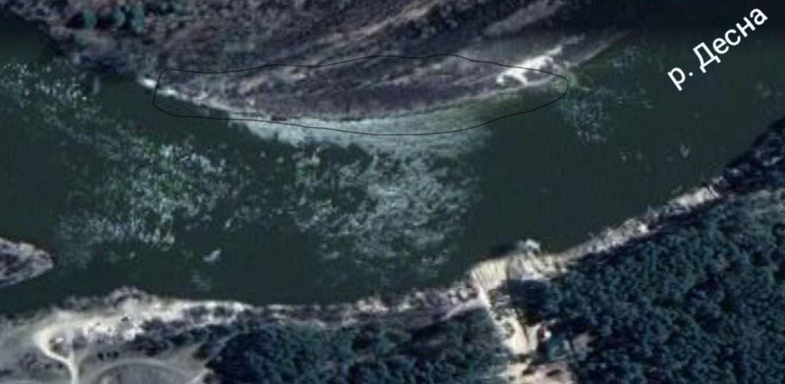

Рис. 3.2.10. Гряди наносів біля гирла р. Меша (с. Рудня Остерської ТГ)
(Масштаб 1: 7500) [створено за допомогою сервісу Google Maps]

Розмиваючи корінний берег, водотік формує низку ерозійних уступів дугоподібної форми з висотою бортів 3-5 см. Виносячи уламковий матеріал в зону акумуляції, яка знаходиться на 35-40 м нижче від вершини меандру, потік сформував потужну відмілину, яка, за умов позитивного балансу надходження та витрат наносів перетворилася в масив піщаних відкладів серпоподібної форми. При зміщенні потоку праворуч цей масив, покриваючись рослинністю, стає частиною низької заплави (рис. 3.2.11). Нижче звивистість русла суттєво посилюється, шийка меандру звужується, маючи ширину 1045 м. У цьому місці її перетинає відгалуження русла, максимальна ширина якого становить 18 м. За умов блукання динамічної осі потоку в період водопілля можливе зміщення русла і, як наслідок, остаточне перерізання шийки меандру.
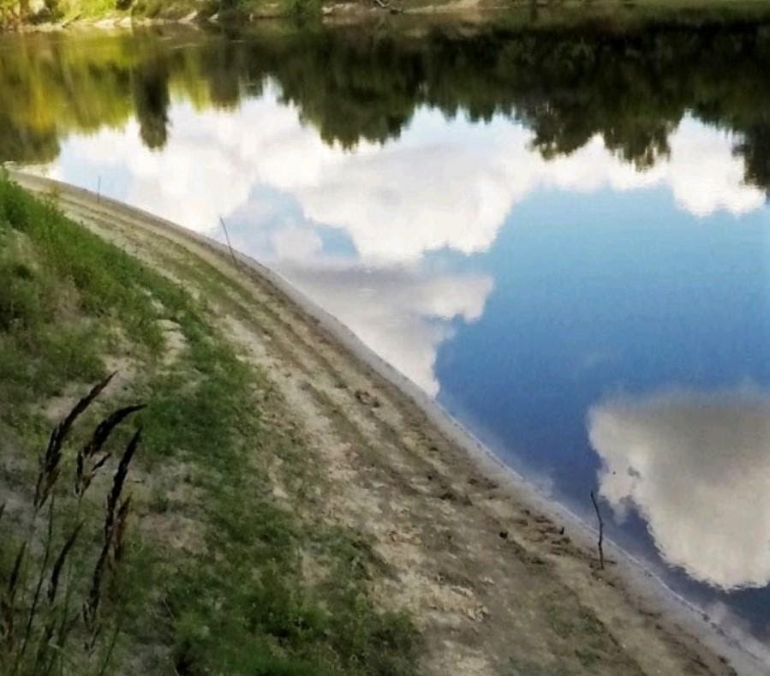

Рис. 3.2.11. Мікропасма на відмілині лівого берега р. Десна
(південна околиця с. Рудня Остерської ТГ).

На ділянці долини річки Десна від с. Рудня до м. Остер сформувалася сегментно-гривиста заплава з середньою шириною близько 8 км. Відстань від правого берега водотоку до бровки схилу першої надзаплавної тераси становить 1,2-1,5 км, відповідні показники для лівого берега суттєво різняться, і становлять 5-7,7 км. Це можна пояснити особливостями рельєфу. Різниця висот між бровкою схилу правого берега та урізом води становить тут у середньому 2-3 м, тоді як лівий берег значно пологіший. Подібну конфігурацію заплави також деякою мірою зумовлює правобічне зміщення меандрового поясу внаслідок впливу сили Коріоліса. Рельєф заплави представлений переважно флювіальною морфоскульптурою, найбільш поширеними його формами є пасма, складені піщано-мулистими відкладами (рис. 3.2.12). Вони мають середню довжину 100-300 м, а їх ширина коливається від 1 до 2,5 м. Висота цих утворень становить 50-85 см, щільний рослинний покрив, представлений вербою, горобиною, осоками та різнотрав’ям, сприяє накопиченню органічних відкладів на їх схилах.
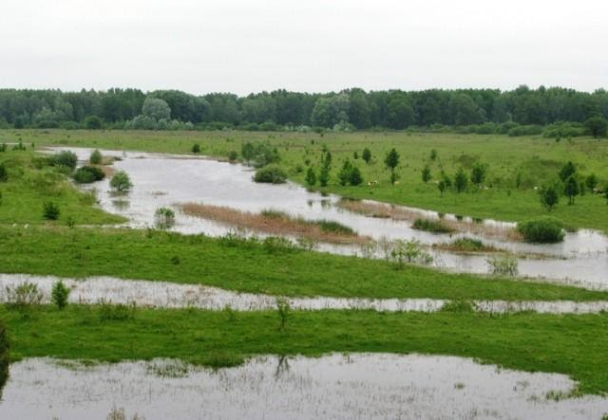

Рис. 3.2.12. Заплавні пасма, відокремлені міжпасмовими зниженнями
(околиця с. Рудня Остерської ТГ).

Русло річки від с. Рудня до м. Остер знаходиться в процесі вільного меандрування, його коефіцієнт звивистості має показник 2,03. Вигини русла мають переважно сегментну форму, біля с. Білики Остерської ТГ можна спостерігати синусоїдальні меандри, що свідчить про незавершеність процесу меандрування на цій ділянці. Ділянки плес, розділених перекатами, розташованими під кутом 30-35° відносно напрямку русла, мають довжину 95-115 м. На північно-західній околиці с. Білики, біля вигнутого правого берега потоку відбувається процес акумуляції піщаних наносів, зумовлений діяльністю циркуляційних течій. Дрібноуламковий матеріал, який надходить із зони ерозії, яка знаходиться на 30-45 м вище від вершини меандру, накопичується на відмілині біля правого берега, утворюючи піщану косу. Більша її частина знаходиться під водою у вигляді бару продовгуватої клиноподібної форми, який в період межені виходить на денну поверхню (рис. 3.2.13). Довжина коси становить 187 м, а ширина – 41 м. Поверхня коси ускладнена піщаними хвилями та ригелями з довжиною 5-15 м. Вони мають висоту декілька см, а їх круті схили звернені в бік заплави. Характерною особливістю цієї коси є майже повна відсутність будь-якого рослинного покриву. Даний факт створює передумови для поступового руху цього масиву наносів вниз за течією [22].
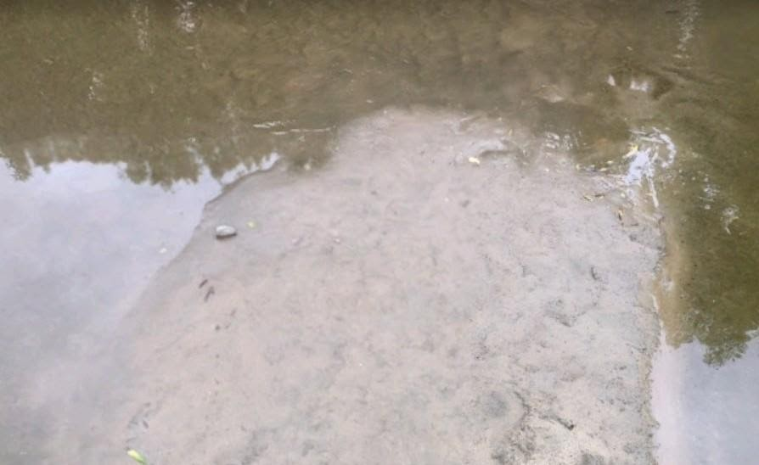

Рис. 3.2.13. Масив відкладів в межах русла Десни (с. Білики Остерської ТГ).

З-поміж ерозійних форм рельєфу правого берега річки найбільш поширеними є ерозійні уступи та обвали, що виникають внаслідок взаємодії руйнівної сили потоку та гравітації. Уступи часто мають хвилеподібні обриси, глибина їх врізання в берег становить 3-5 см. У випадку їх нашарування утворюються каскади, конфігурація яких дозволяє відслідковувати періодичність зміни рівня води у водоймі. Обвал, який знаходиться на 1,6 км нижче за течією від с. Білики, утворився на вершині вигину русла внаслідок розмивання берега потоку. Його кліф виступає над схилом на 13-15 см, середня ж висота берега в цьому місці становить 150-170 см. Схил берега поступово виположується внаслідок денудаційних процесів в межах улоговини, що виникла на місці обвалу, його кут нахилу становить близько 50°. По лівому краю високої заплави, на західній околиці с. Білики протікає р. Гнилуша, яка являє собою старе русло Десни. Вона має довжину близько 5 км, в період межені мілководні ділянки її русла пересихають, повноводними залишаються лише широкі стариці. Прямим свідченням того, що ця водойма є залишеним руслом головного потоку, є повторення форм вигинів її русла та гряд високої заплави Десни [5, 27].
На ділянці долини річки біля м Остер сформувалася одностороння паралельно-гривиста заплава. В її межах від с. Короп’є до с. Поліське, які належать до Остерської ТГ, за допомогою аналізу картографічних даних нами було виявлено 13 озер залишкового походження (стариць). Більшість з них мають дугоподібну або хвилясту форму, чітко окреслені контури берегів та значну глибину. Площа найбільшого з них, озера Солонецького, становить 326 тис. м кв. В межах цієї ділянки заплави багато малих озер, які за генетичними ознаками не належать до вищеописаної категорії, їх утворення зумовлене затопленням міжпасмових улоговин під час повені. Вони у більшості своїй мають серпоподібну форму. Чергуючись з заплавними гривами, утвореними внаслідок меандрування потоку, дані форми рельєфу утворюють сегменти паралельно гривистої заплави. Довжина деяких з них сягає 400 м, ширина ж та глибина не перевищує 1-3 м та 1 м відповідно. Пасма, покриті верболозом та трав’янистою рослинністю, переважно осокою та тонконогом, подекуди мають довжину 450-470 м, їх висота та ширина не перевищує 1,2 м та 5 м відповідно. Круті їх схили (35-40°) спрямовані в бік корінного берега, пологі ж (4-6°) – в напрямку головного русла. Це можна пояснити особливостями механізму формування наносів в зоні акумуляції, а саме насуванням піщано-мулистих пасем на пологий берег внаслідок транспортуючої діяльності водотоку [12, 13].
На відстані 4,6 км вниз за течією від м. Остер утворилася допоміжна протока, відокремлена вузьким перешийком від головного русла. Це відбулося внаслідок незакінченого прориву шийки меандру головним потоком. Довжина допоміжного русла разом з рукавами становить 7,8 км. На цьому відрізку русло має високий коефіцієнт звивистості (2,1), більшість вигинів мають сегментну або омегоподібну форму. Складне переплетіння головного русла з численними старичними утвореннями зумовлено високою інтенсивністю його горизонтальних деформацій в межах меандрового поясу, підстильна поверхня якого складена легкорозмивними піщаними породами.
При наближенні до гирла в нижній течії Десни спостерігається посилення процесів накопичення наносів внаслідок збільшення їх питомої ваги в товщі води. Результатом цього стало утворення острова краплеподібної форми на 1,5 км нижче за течією від м Остер (рис. 3.2.14). Його довжина становить 487 м, ширина – 68 м. Знаходячись в зоні акумуляції наносів, у місці вигину меандру, він переміщується вниз за течією на 15-20 см/рік.
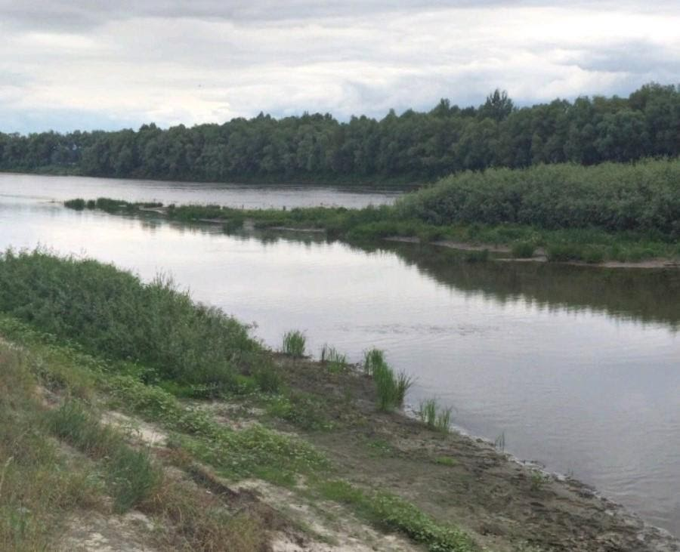

Рис. 3.2.14. Масив алювіальних відкладів на р. Десна (околиці смт Остер).

На відстані 3,2 км нижче за течією від м. Остер у Десну впадає її ліва притока - р. Остер. Внаслідок збільшення витрат води в її гирлі та пригирловій частині головного потоку сформувалася глибоководна ділянка, яка простягається на 380 м вниз за течією, формуючи зону інтенсивної ерозії попід лівим берегом. Враховуючи середню швидкість горизонтального зміщення русла в нижній течії Десни (10-30 см/рік), можна припустити, що прорив шийки меандру та утворення стариці в місці впадіння Остра відбувся 2-2,5 тис. років тому. Однією з причин цього було збільшення водності водотоку внаслідок виносу водних мас Остром. Вищезазначений чинник вплинув на формування низки ерозійних форм рельєфу, приурочених до лівого берега русла, зокрема обвалів, уступів, круч та кліфів. Середня висота берега в цьому місці становить 1,5-2 м, подекуди зустрічаються кручі висотою 3 м. Вони мають урвисті схили крутістю 60-85°, їх кліфи часто виступають над схилом на 15-25 см. Це зумовлено різницею механічного складу порід, якими складений берег – тоді, як піщані та супіщані відклади розмиваються або осипаються, задерновані суглинкові верхні шари ґрунту зберігають свою цілісність. Обвал, утворений на 127 м нижче від місця впадіння Остра, має довжину 34 м. Висота берега на цій ділянці становить 270-300 см, а круизна його схилів коливається в межах 55-75°. Вимивання порід спричинило повалення великої кількості дерев, більшість з яких залишаються під берегом, знижуючи транспортувальну здатність потоку.
Інтенсивність формування уступів в зоні ерозії залежить від рівня води в Десні. Найбільше їх утворюється у весняно-літній період. Подібні ерозійні утворення за обрисами часто нагадують обвали, відрізняючись значно меншими масштабами (рис. 3.2.15). Принциповою різницею між двома вищеописаними формами рельєфу є різний ступінь впливу на формування берегових контурів – на відміну від обвалів, формування вимоїн не призводить до кардинальних змін обрисів берега, часто повторюючи їх. Врізуючись у берег на кілька сантиметрів, вони формують ступінчасті мікросхили висотою 3-5 см, складені переважно суглинковими та глинистими породами. Їх утворення часто збігається в часі з періодами випадання дощів [10, 17].
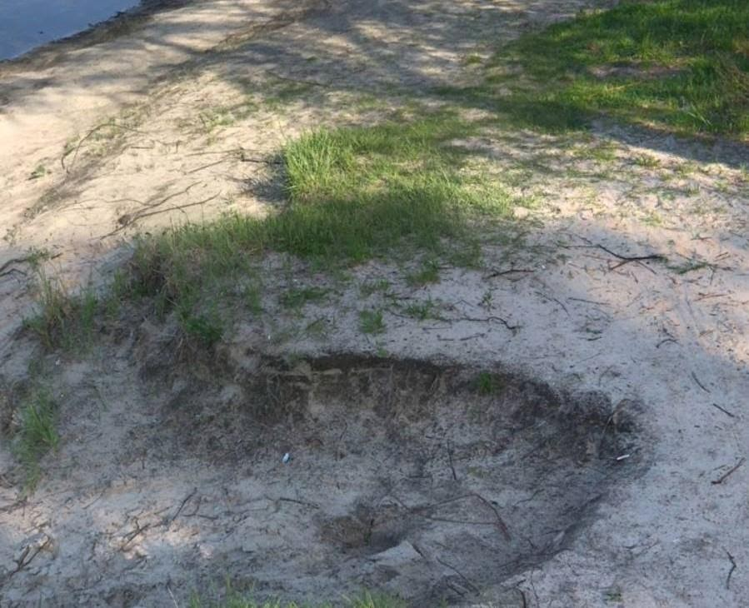

Рис. 3.2.15. Ерозійна вимоїна на березі р. Десна (околиця м Остер).

На 210 м нижче за течією від гирла Остра, попід правим берегом водотоку, утворився острів продовгуватої серповидної форми, складений піщано-мулистим алювієм. Острів простягається на 174 м, його ширина становить 28 м, поступово зменшуючись в напрямку вниз за течією. Протока завширшки 4 м, яка відділяє його від правого берега, через деякий час, ймовірно, закупориться наносами, внаслідок чого цей острів стане частиною заплави. Подібні висновки можна зробити,спираючись на результати спостережень, завдяки яким вдалося встановити, що ширина піщаної коси збільшилася на 0,4 м за період з квітня по жовтень 2021 року [22, 23].

Висновки до розділу 3.
1. В межах долини річки Десна руслові процеси протікають дуже інтенсивно. Цьому сприяють особловості геотектонічної будови, рівнинність рельєфу, наявність легкорозмивних гірських порід та достатня зволоженість басейну річки.
2. Найбільш поширеними русловими процесами в долині Десни є вільне мандрування, бічна та глибинна ерозія і акумуляція.
3. З-поміж акумулятивних форм руслового рельєфу повсюдного поширення набули заплавні пасма та гриви, перекати, плеса, відмілини, рифелі, піщані коси та острови.
4. Найпоширенішими ерозійними формами рельєфу є ерозійні уступи, кручі, улоговини та кліфи.

ВИСНОВКИ
Проведене дослідження дозволило зробити наступні висновки:
1. Вивчення руслових процесів та пов’язаних з ними форм рельєфу передбачає використання широкого спектру методів, опрацювання спеціалізованої літератури з геоморфології, гідрології, геології та ландшафтознавства, а також картографічних та статистичних матеріалів.
2. Суттєвою перешкодою у дослідженні руслових процесів та руслових форм рельєфу у долині р. Десна в межах Чернігівської області є обмеженість джерельної бази, зокрема джерел статистичної інформації.
3. Руслова діяльність водотоку зумовлена взаємодією водного потоку з гірськими породами, якими складена підстильна поверхня русла річки. Її інтенсивність залежить від водності та похилу річки, механічного та фізичного складу гірських порід місцевості, наявності або відсутності приток, кліматичних умов та антропогенних змін території.
4. Результатом руслової діяльності потоку є руйнування, транспортування та акумуляція гірських порід у вигляді алювіальних наносів і, як наслідок, утворення відповідних форм рельєфу.
5. Геотектонічна будова, рельєф та природні умова території дослідження є сприятливими для виникнення руслових процесів та їх інтенсивного протікання, наслідком чого є утворення різноманітних флювіальних форм рельєфу.
6. Наявність потужного чохла осадових порід, що перекриває кристалічний фундамент Східноєвропейської платформи, рівнинність території, механічний склад гірських порід (глини,суглинки та супіски), місцевості,по якій протікає р. Десна, достатня кількість опадів у вигляді дощу в комплексі формують сприятливі умови для інтенсивної руслової діяльності в межах її долини і, як наслідок, значного поширення руслових форм рельєфу.
7. У геоморфологічному відношенні річка протікає в межах плоскої, подекуди терасованої алювіальної низовини, у північній частині області літологічною основою підстильної поверхні є вапняки, пісковики, мергелі крейдової системи мезозою і, враховуючи наявність більш значного вертикального розчленування поверхні, та як наслідок, вищої швидкості течії, можемо зробити висновок, що на цьому відрізку домінують ерозійні процеси, процеси акумулятивні тут слабше виражені. На решті дослідженої території переважає наявність палеогенових пісків та пісковиків, незначні перепади висот зумовлюють поширення акумулятивних процесів.

8. Незарегульованість Десни виступає каталізітором ерозійно-акумулятивних процесів в межах її русла. В цьому плані Десна є унікальним об’єктом, адже це єдина велика річка з вільним стоком в Україні.
9. У середній течії річки домінують ерозійні процеси, а її русло має значну глибину. Тут часто зустрічаються круті високі береги та форми рельєфу, які відповідають їх конфігурації.
10. Для нижньої течії характерним є переважання процесів акумуляції, формування широкого меандрового поясу з переважанням омегоподібних вигинів русла, намивних алювіальних кіс та островів.
11. Зменшення водності водойми за останні десятиліття призвело до зниження інтенсивності протікання руслових процесів в її межах.
12. Давній флювіальний рельєф в межах долини річки Десна, і її русла зокрема, представлений прохідними долинами, озерами старицями, потужними масивами піщано-мулистих відкладів у вигляді островів та гряд.
13. Серед сучасних руслових форм рельєфу переважають перекати, боковики, піщані коси та хвилі, рифелі, ерозійні уступи і кручі.
14. Антропогенний вплив на берег водотоку, зокрема порушення цілісності берегів внаслідок неконтрольованого видобутку піску та глини, випасання худоби, знищення рослинного покриву заради задоволення господарських потреб людиною, може спричинити інтенсифікацію ерозійних процесів в його межах.

СПИСОК ВИКОРИСТАНИХ ДЖЕРЕЛ
1. Атлас України. Україна у світі: природа, населення. Київ: ДНВП Картографія 2017, 48 с.
2. Байрак Г.Р. Методи геоморфологічних досліджень: Навчально-методичний посібник. Львів: ЛНУ, 2018. 291 с.
3. Барышников Н.Б. Морфология, гидрология и гидравлика пойм. Ленинград: Гидрометеоиздат, 1984. 280 с.
4. Барышников Н.Б., Попов И.В. Динамика русловых потоков и русловые процессы. Ленинград: Гидрометеоиздат, 1988. 456 с.
5. Бездухов О.А., Філоненко Ю.М. Геоморфологія: Навчальний посібник. Ніжин: Видавництво НДУ ім.. М. Гоголя, 2006. 123 с.
6. Беркович K.M. Регулирование ручных русел. Москва: Изд-во МГУ, 1992. 102 с.
7. Бортник С.Ю. Методи польових географічних досліджень. Вивчення рельєфу та рельєфоуворюючих відкладів: навчальний посібник. Київ: 2014. 165 с.
8. Великанов М.А. Динамика русловых потоков. Москва: Гостехтеорлит, 1954-1955. 646 с.
9. Географічна енциклопедія України: в 3-х т. Відпов. ред. О.М. Маринич Київ: «Українська Радянська Енциклопедія» ім. М.П. Бажана, 1993. 480 с.
10.
Геологія Чернігівської області. URL: https://uk.wikipedia.org › wiki › (дата звернення: 15.06.2021)
11. Геоморфологія: Методичні рекомендації / Ю.М. Філоненко та ін. Ніжин, 2004. 37 с.
12. Гончаров В.И.Динамика русловых потоков. Ленинград: Гидрометеоиздат, 1962. 376 с.
13. Гришанин К.В. Устойчивость русел рек и каналов. Ленинград: Гидрометеоиздат, 1974. 144 с.
14. Демчишин М.Г. . Алювіальні відклади. Енциклопедія Сучасної України: відпов. ред. І.М. Дзюба. Київ: Інститут енциклопедичних досліджень НАН України, 2001. URL: https://esu.com.ua/search_articles.php?id=43941 (дата звернення: 10.11.2021)
15. Динамічна геоморфологія. URL: www.geomorph.univ.kiev.ua/.../94-dynamicgeо.сом (дата звернення: 16.05.2021)
16. Доповідь про стан навколишнього природного середовища в Чернігівській області за 2018 рік: Департамент агропромислового розвитку, екології та природних ресурсів. Чернігів: Чернігівська обласна державна адміністрація, 2018. 245 с.
17. Заморій П. К. Четвертинні відклади Української РСР. Київ:Київський державний ун-т ім. Т. Г. Шевченка, 1961. 550с.
18. Заславский М.Н. Эрозия почв. Москва: Мысль, 1979. 245 с.
19. Ковальчук І.П. Регіональний еколого-геоморфологічний аналіз. Львів: Ін-т українознавства, 1997. 439 с.
20. Кондратьев Н.Е., Попов И.В., Снищенко Б.Ф. Основы гидроморфологической теории руслового процесса. Ленинград: Гидрометеоиздат, 1982. 272 с.
21. Леонтьев О. К., Рычагов Г. И. Общая геоморфология. Москва: Высшая школа, 1979. 277 с.
22. Маккавеев Н.И. Русло реки и эрозия в ее бассейне. Москва: Изд-во АН СССР, 1955. 346 с.
23. Маккавеев Н.И., Чалов P.C. Русловые процессы. Москва: Изд-во МГУ, 1986. 246 с.
24. Маринич О.М., Шищенко П.Г. Фізична географія України: Підручник. Київ: Знання, 2003. 479 с.
25. Ободовський О.Г. Руслові процеси. Навчальний посібник. Київ: РВЦ Київський університет, 1998. 134 с.
26. Ободовский А.Г. Руслоформирующая деятельность рек равнинной части Украины и ее экологический аспект. Экологические проблемы эрозии почв и русловых процессов, Москва: Изд-во МГУ, 1992. С. 134-141.
27. Ободовський О.Г., Цайтц Є.С. Руслові процеси // Maлi річки України. Київ: Урожай, 1991. С.144-151.
28.
Опис суббасейну річки Десна URL:https://desna-buvr.gov.ua ›.
29. Остапчук В.В. Гідрологія: Навчально-методичнийпосібник.Ніжин: Видавництво НДУ ім. М. Гоголя, 2013. 94 с.
30. Сучасна динаміка рельєфу України. В.П. Палієнко, А.В. Матошко, М.Є. Барщевський, Р.О. Спиця, С.В. Жилкін, Г.В. Кучма, Г.В. Романенко, Л.Ю. Чеботарьова та ін. Київ: Наукова думка, 2005. 267 с.
31. Типи руслових процесів. URL: https://studfile.net (дата звернення: 25.08.2021)
32. Чалов P.C. Географические исследования русловых процессов. Москва: Изд-во МГУ, 1979. 232 с.
33. Філоненко Ю. М. Геоморфологія: навч. посіб. Ніжин: Ніжин. держ. ун-т імені Миколи Гоголя, 2015. 215 с.
34. Філоненко Ю.М. Геоморфологія: Методичні рекомендації. Ніжин, 2004. 37 с.
35. Швебс Г.И. Формирование водной ерозии стока наносов и их оценка (на примере Украины и Молдавии). Ленинград: Гидрометеоиздат, 1974. 184 с.
36. Шовкун Т.М., Мирон І.В. Основи загального землезнавства та ландшафтознавства: навч. посіб. Ніжин: Видавництво НДУ ім. М.В. Гоголя, 2017. 78 с.
37. Ющенко Ю.С. Геогідроморфологічні закономірності розвитку русел: монографія / Ю.С. Ющенко. Чернівці: Рута, 2005. 319 с.
38. Pierre Y. Julien. Erosion and Sedimentation. United Kingdom, Cambridge University Press, 2010. 392 p.
39. Robert A. River Processes: An Introduction to Fluvial Dynamics. London: Arnold, 2003. 214 p.
40. Wohl Ellen. Rivers in the Landscape: Science and Management. Wiley-Blackwell, 2014. 330 p.

Додатки
Додаток А

Форми вільних звивин у плані
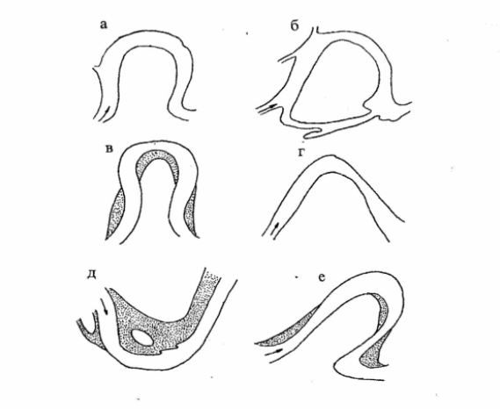
а – сегментна, б – прорвана, в – омеговидна, г – синусоїдальна, д – сундучна, е - завалена

Додаток Б

Типи русел річок, що розгалужені на рукави

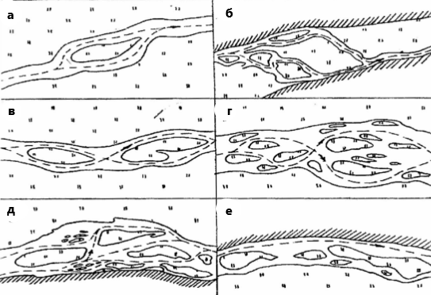
а – просте одиночне розгалуження, б – складне одиночне розгалуження, в – просте спряжене розгалуження, г - складне спряжене розгалуження, д – розкидане розгалуження, е – однобічне розгалуження.

Додаток В

Схема класифікації заплав рівнинних річок в умовах вільного розвитку
( за Р.С. Чаловим)

Заплави меандруючих
річок
Сегментно - гривиста

Сегментно - острівна
Озерно - старична

Заплави річок, що розгалужені на рукави
Сегментно - острівна

Улоговинно - острівна
Гривисто - острівна

Заплави відносно прямолінійних нерозгалужених річок

Паралельно - гривиста

Додаток Г

Схема руху донних струменів і розташування зон прискорення і уповільнення у розгалуженні.
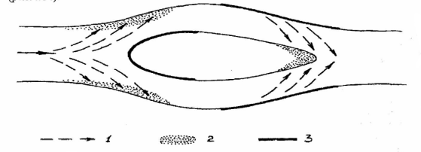
1 – напрямок донних течій, 2 – зона прискорення течії, 3 – зона акумуляції наносів.

Додаток Д

Точки спостереження на досліджуваному об’єкті
(долина р. Десна в межах Чернігівської області)

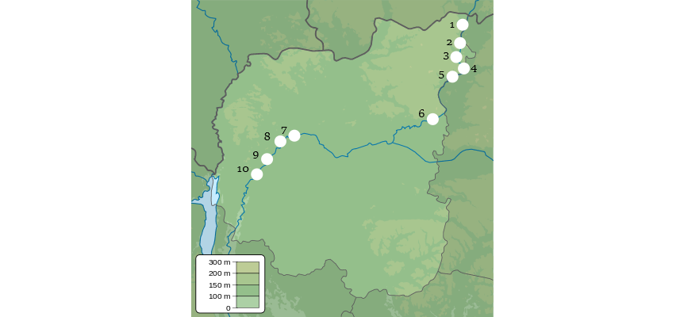
(Масштаб 1: 5000000)

